Obsah
Úvod 1
Vznik a rozvoj teórie grafov 4
Problém siedmich mostov 5
Chemické izoméry 7
Cesta okolo sveta 8
Problém štyroch farieb 9
Teória grafov a Internet 12
Definícia grafu 16
Geometrická reprezentácia grafov 18
Maticová reprezentácia grafov 21
Izomorfizmus grafov 20
Stupeň vrcholu 21
Skóre grafu 26
Základné druhy grafov 31
Podgraf grafu 31
Pravidelný graf 32
Kompletný graf 33
Párny graf 34
Hranový graf 35
Komplementárne grafy 37
Súvislosť grafov 38
Sled v grafe 39
Ťah a cesta v grafe 39
Súvislý graf 40
Pojmy týkajúce sa súvislosti v grafe 43
Hľadanie najkratšej cesty 47
Eulerovské grafy 51
Mytologická úloha 53
Nitkový algoritmus 54
Hamiltonovské grafy 56
Diracova veta (1952) 56
Oreho veta (1960) 57
Pósova veta (1962) 58
Stromy 61
Veta o koncovom vrchole 62
Faktor a kostra grafu 65
Minimálna kostra 66
Kruskalov algoritmus 66
Centrum grafu 69
Rovinné grafy 71
Eulerova veta 73
Platónske telesá 75
Charakterizácia rovinných grafov 76
Kuratowského veta 76

Úvod
Rozvíjanie kladného vzťahu k matematike znamená zahrňovať do vzdelávacieho programu všetky nové objavy, poznatky a informácie. Dobrý pedagóg ich však musí selektovať (niektoré z doteraz zaradených vypustiť a nahradiť ich niektorými novými), pričom rozsah vedomostí odovzdávaných by mal zostať takmer nezmenený. Vysporiadať sa s týmto problémom znamená zamerať úsilie pedagóga na nové moderné spôsoby a trendy vo vzdelávaní, ktoré rešpektujú individualitu študujúceho. Dnes už nikoho nemusíme presviedčať, že vzdelávanie je celoživotnou záležitosťou každého, kto sa chce úspešne presadiť na trhu práce.
A práve matematika, ako abstraktná veda má veľa možností pripraviť človeka modernej spoločnosti práve na spracovávanie a vyhodnocovanie nových informácií, naučiť ho učiť sa. Prostredníctvom matematiky má učiteľ možnosť rozvíjať schopnosti študentov, ktoré sú využiteľné aj v bežnom živote. Študenti, a nielen študenti, sa prostredníctvom matematiky učia formulovať myšlienky, získavajú schopnosť argumentácie a schopnosť kriticky analyzovať a vyhodnocovať situácie, s ktorými sa predtým nestretli. Vyučovanie matematiky môže významne prispieť k osobnostnému rastu študujúceho, k jeho hodnotovému systému a k jeho vzťahu ku spoločnosti. Toto považujeme za jeden z hlavných zmyslov vyučovania matematiky na každom stupni vzdelávania. Ústrednou postavou výchovno-vzdelávacieho procesu bude aj naďalej učiteľ, ktorý musí študentom poskytnúť plnohodnotné vzdelanie spolu s vyššie uvedenými výchovnými zámermi. Preto ďalšou dôležitou otázkou je: „Aká má byť príprava učiteľa, aby naplnil nové moderné poslanie matematiky vo výchove a vo vzdelávaní študentov?“
Vývoj v priebehu niekoľkých desaťročí viedol k prenikaniu nových vedných disciplín do pedagogického procesu. Jednou z takýchto vedných disciplín je aj teória grafov, ktorá umožňuje preniknúť do vnútornej štruktúry skúmaného systému a popísať jeho súčinnosť voči iným systémom. Preto si myslíme, že oblasť teórie grafov ako súčasť diskrétnej matematiky, musí byť predmetom skúmania budúcich učiteľov matematiky. To sú hlavné dôvody, ktoré nás viedli k napísanie tejto práce.
Predkladaná práca zahrňuje niektoré základné a východiskové témy, ktoré sme nemohli opomenúť pri písaní textu. V úvodných častiach práce sme sa venovali aj historickému pozadiu vzniku teórie grafov a problémom, ktoré inšpirovali slávnych matematikov akým bol Leonard Euler. Jeho slávny Problém siedmich mostov je aj po takmer troch storočiach inšpirujúcim pre začínajúcich matematikov. Jednu kapitolu sme venovali aj slovenským matematikom, ktorý zohrali veľmi významnú úlohu v rozvoji teórie grafov v celosvetovom meradle. Na tomto mieste si dovolím vysloviť úctu profesorovi Štefanovi Známovi, ktorý ma viedol v mojich matematických počiatkoch. Jeho zásluhou dnes má Slovensko mnohých významných „grafárov“ pôsobiacich po celom svete.
Poslednú kapitolu sme venovali Eleváciám grafov, ktorým sa autor práce venoval intenzívnejšie, a ktoré môže podnietiť študujúcich k ich vlastnému odbornému rastu.
Prácu sme sa snažili napísať miernejším matematickým štýlom tak, aby bola prístupná aj pre širšiu verejnosť. Pri písaní práce mi veľmi pomohli cenné rady kolegu docenta Pavla Klenovčana, ktorému touto cestou ďakujem.

Použitá symbolika

graf G
vrcholová množina grafu G
množina hrán grafu G
stupeň vrcholu v
vzdialenosť vrcholov u, v
priemer grafu G
polomer grafu G
kompletný graf s n vrcholmi
kompletný bipartitný graf
cesta s n vrcholmi
kružnica s n vrcholmi

Vznik a rozvoj teórie grafov
Teória grafov patrí medzi najmladšie matematické disciplíny. Teória grafov skúma matematické štruktúry, ktoré jednoducho nazývame grafy. Graf je určený dvomi disjunktnými množinami:
- Množiny vrcholov: $V=\left\{v_{1},v_{2},…,v_{n}\right\}$
- Množiny hrán: $H=\left\{h_{1},h_{2},…,h_{m}\right\}$
a vzájomným vzťahom medzi vrcholmi a hranami. Každá hrana je jednoznačne určená dvojicou vrcholov, ktoré vo všeobecnosti nemusia byť rôzne. Graf môžeme znázorniť pomocou diagramu. Ak hrana $h_{k}$ je incidentná s vrcholmi $v_{i},v_{j}$, tak vrcholy (malé krúžky) spojíme vhodnou čiarou.
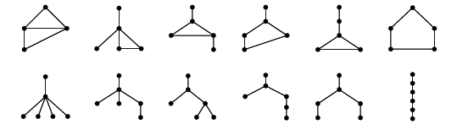
Uveďme mená piatich priekopníkov teórie grafov a roky, v ktorých uverejnili svoje práce z teórie grafov: L. Euler 1736, G. Kirchhoff 1847, J. B. Listing 1848, A. Cayley 1857 a W. R. Hamilton 1859.

Problém siedmich mostov
V 18. storočí ležalo mesto Kráľovec (Königsberg, Kaliningrad) na brehoch a dvoch ostrovoch rieky Pregel. Jednotlivé časti mesta boli pospájané siedmimi mostmi tak, ako je to ukazuje mapa na obrázku
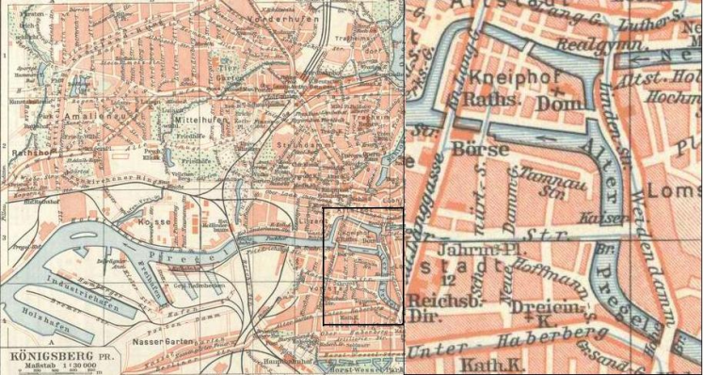
Niekto vymudroval úlohu pochodiť mestom tak, aby chodec prešiel každým mostom práve raz a
po ukončení promenády sa vrátil na pôvodné miesto.
O tejto úlohe sa dozvedel aj švajčiarsky matematik Leonard Euler (1707-1783), ktorý v tom čase pôsobil v Petrohrade na Akadémii. Eulerovi sa podarilo ukázať, že spomínaná úloha je neriešiteľná.

Euler si uvedomil, že vyriešenie úlohy nezávisí ani od tvaru jednotlivých častí mesta, ani od dĺžky mostov, ale od toho, ktoré časti koľkými mostmi sú spojené. Euler nahradil dva brehy a dva ostrovy mesta bodmi (krúžkami). Mosty, ktoré ich spájajú, spojnicami (čiarami) medzi bodmi.
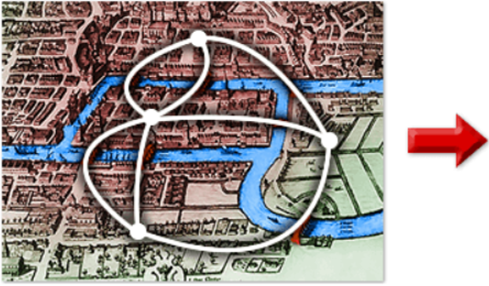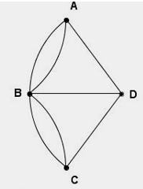
Nájsť trasu požadovanej prechádzky potom mohol interpretovať ako geometrickú úlohu:
„Nakresliť obrázok jedným „ťahom“ .
V roku 1848 J. B. Listing vyslovil tvrdenie, že:
Graf možno nakresliť jedným ťahom,
ak má buď všetky vrcholy párneho stupňa, alebo práve dva nepárneho stupňa.

Chemické izoméry
Chemik A. Cayley sa zaujímal o praktické problémy organickej chémie a v roku 1857 sa pokúsil o nájdenie všetkých izomérov uhľovodíka $C_{n}H_{2n+2}$ s daným počtom $n$ atómov uhlíka. Izoméry s počtom $n≤4$ atómov uhlíka sú znázornené na obrázku, prvé tri majú len jeden izomér, štvrtý uhľovodík $C_{4}H_{10}$má dva izoméry.
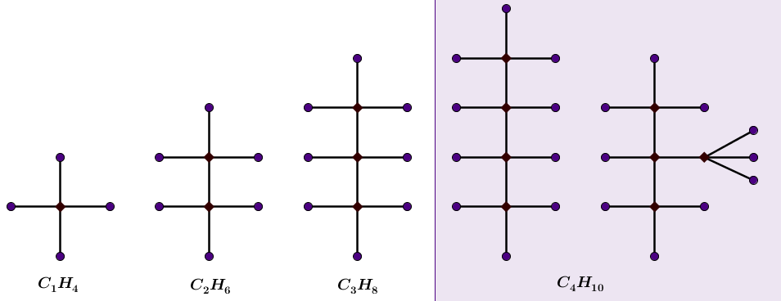
Chemické izoméry
Cayley štúdium chemických zlúčenín, nahradil štúdiom „enumerácie grafov“, t. j. zisťovaním počtu grafov alebo počtu podgrafov určitého typu.
Grafy znázorňujúce izoméry uhľovodíka $C_{n}H_{2n+2}$ sa nazývajú stromy.

Cesta okolo sveta
Slávny írsky matematik W. R. Hamilton sa v roku 1859 zaoberal hrou „cesta okolo sveta“, v ktorej hráč má za úlohu symbolicky „precestovať“ pravidelný dvanásťsten (dodekaéder) tak, aby prešiel každým vrcholom jedenkrát (pri cestovaní nemusíme prejsť všetkými cestami).
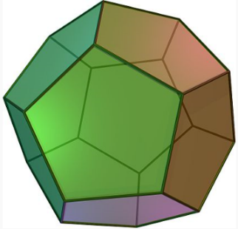 | 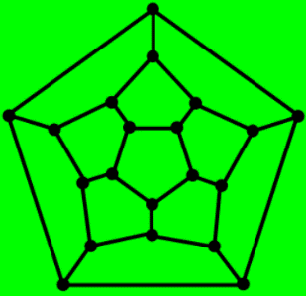 | 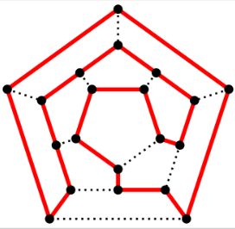
Pravidelný dvanásťsten
Názov hry pochádza z toho, že vrcholy pravidelného dvanásťstena predstavovali význačné mestá sveta. Nájsť takúto cestu v prípade pravidelného dvanásťstena je veľmi ľahké, ale napriek tomu hra dala podnet na skúmanie význačného typu grafov, ktoré nazývame Hamiltonovské grafy.

Cvičenie
Zistite, po ktorom z nasledujúcich grafov je možné symbolicky „precestovať“ tak, aby ste prešli každým vrcholom práve jedenkrát (pri cestovaní nemusíme prejsť všetkými hranami).
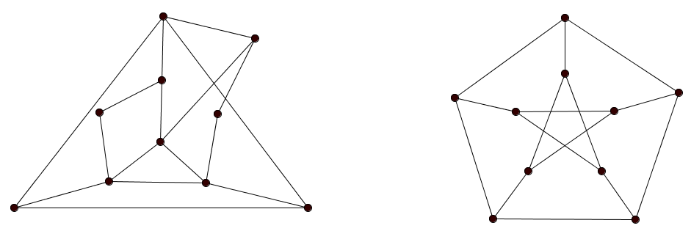

Problém štyroch farieb
Jedným z najznámejších problémov v teórii grafov je problém „štyroch farieb“. Teraz ho v krátkosti opíšeme z historického hľadiska. Pri tvorbe máp je požiadavka, aby dva susedné štáty boli zafarbené odlišnými farbami. Vzniká tu otázka:
Aký je najmenší počet farieb, ktorý stačí na vyfarbenie mapy, ktorú možno nakresliť na glóbuse?
Štáty nahraďme krúžkami, potom „susedné krúžky“ (štáty) spojme čiarou. Dostaneme graf, v ktorom máme zafarbiť vrcholy grafu tak, aby dva vrcholy spojené hranami boli zafarbené rôznymi farbami.
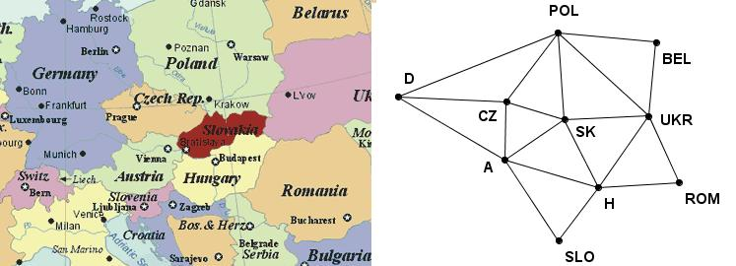
Mapa strednej Európy
Hypotéza:
Ľubovoľná mapa sa dá zafarbiť pomocou štyroch farieb.

Problém štyroch farieb zohral v teórii grafov mimoriadne závažnú úlohu.
- V roku 1840 sa problémom štyroch farieb zaoberal Mobius.
- O jeho riešenie sa pokúšal v roku 1850 de Morgan.
Od tých čias sa vynaložilo mnoho energie na vyriešenie problému štyroch farieb.
- Prvý dôkaz uverejnil v roku 1879 Kempe.
- V roku 1890 Heawood v ňom našiel chybu.
Riešenie sa našlo až v roku 1976, keď Appel a Hacken dokázali správnosť hypotézy.

Celkove však bol problém štyroch farieb dôležitým katalyzátorom vývoja princípov teórie grafov.
Vyústil v tridsiatych rokoch 20. storočia do vytvorenia systematickej teórie.

Prvú monografiu z teórie grafov napísal v roku 1936 D. König (Theorie der endlichen und unendlichen Graphen). Sporadicky sa objavovali výsledky z teórie grafov už oveľa skôr. V roku 1736 L. Euler uverejnil článok o riešení problému siedmich mostov mesta Kráľovca, v ktorom objavil prvé poznatky o teórii grafov. Kirchhoff v roku 1847 používal grafy pri svojich úvahách o elektrických sieťach.
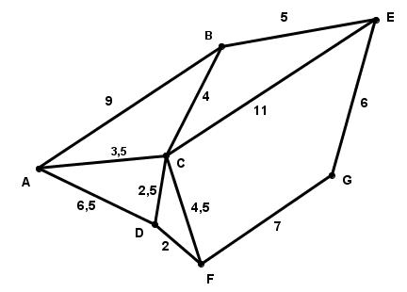
Obrázok 1 Ohodnotený graf
V praxi sa často stretávame s dopravnými problémami, ako je určenie najkratšej cesty medzi dvoma mestami, po ktorej možno najlacnejšie previezť tovar z jedného mesta do druhého. V takýchto situáciách sa mestá nahrádzajú vrcholmi a spojenia medzi nimi hranami grafu. Ak hranám priradíme číselné hodnoty vyjadrujúce vzdialenosť medzi mestami resp. križovatkami, potom takéto grafy nazveme ohodnotené grafy.
Presvedčte sa, že v grafe znázornenom na obrázku č. 7 najkratšia cesta medzi mestami A a G vedie cez mestá C a F.

Teória grafov a Internet
Teória grafov patrí medzi matematické disciplíny zaradené do diskrétnej matematiky. Jej progresívnosť sa prejavuje aj možnosťou študovať elektronickou formou. V súčasnosti existuje pomerne veľa internetových stránok zaoberajúcich sa teóriou grafov. Uvedieme niektoré internetové stránky venované teórii grafov.
Na stránke môže čitateľ nájsť elektronickú publikáciu R. Diestela: Graph Theory.
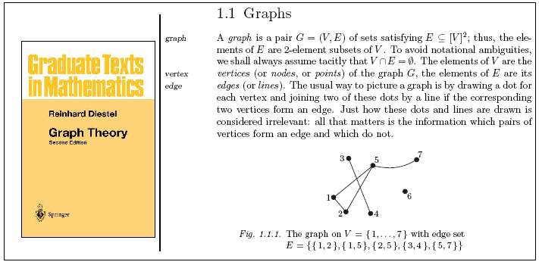
V knihe sú prezentované rôzne algoritmy na hľadanie podgrafov s danými vlastnosťami ako aj reálne aplikácie teórie grafov. Kniha je vhodná pre čitateľov, ktorí sa zaoberajú matematikou profesionálne a môžeme ju odporučiť pre doktorandské štúdium.
Teória grafov je prehľadne spracovaná na stránke, ktorá má samostatnú kategóriu pre teóriu grafov a vyhľadávanie je pomerne jednoduché. Stránka má charakter podrobného glosára s čiastočným výkladom pojmov z teórie grafov. Jej výhodou je priebežná aktualizácia. Ukážka z tejto stránky:
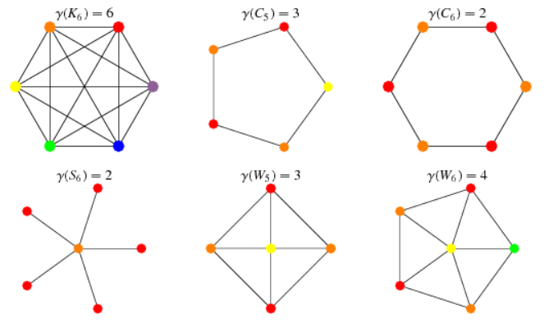
Obrázok 2 Mathworld.wolfram.com: Discrete Mathematics > Graph Theory > Graph Coloring
Pre matematikov, ktorí sa profesionálne zaoberajú teóriou grafov je k dispozícii stránka. Na tejto stránke je elektronická diskusia o riešení odborných problémov, čím aktuálne v reálnom čase umožňuje získať najnovšie výsledky z teórie grafov od významných matematikov na celom svete. Slovenská matematika je tu zastúpená súčasnou „silnou grafovou školou“, ktorej korene treba hľadať v šesťdesiatych rokoch a ktorá je spojená s menami J. Bosák, A. Rosa a Š. Znám.
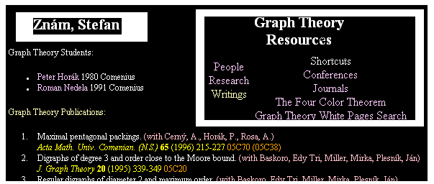
V teórii grafov zaraďujeme medzi skúmané problémy aj klasifikáciu všetkých grafov s danými vlastnosťami, čo nebýva vždy jednoduché a zaberá veľa času. Napríklad, ak máme záujem nakresliť všetky súvislé grafy s počtom hrán 5, tak stačí na stránke GraphTheory postupne zvoliť: Discrete Mathematics > Graph Theory > Simple Graphs > Connected Graphs >MathWorld Contributors > Muniz >. Výsledok vyhľadávania znázorňuje nasledujúci obrázok.
Obrázok 3 Ukážky grafov s piatimi hranami

Cvičenia
- Nakreslite graf jedným ťahom
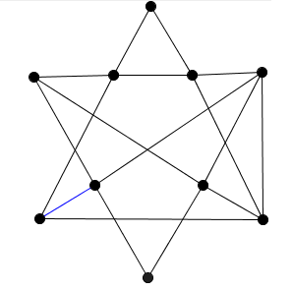.
- Nakreslite grafy ďalších izomérov uhľovodíka $C_{n}H_{2n+2}$ s počtom $n≥5$ atómov uhlíka.
- Nakreslite aspoň dva grafy, ktoré sú:
  - Hamiltonovské
  - Nehamiltonovské.
- Vyfarbite regulárne graf
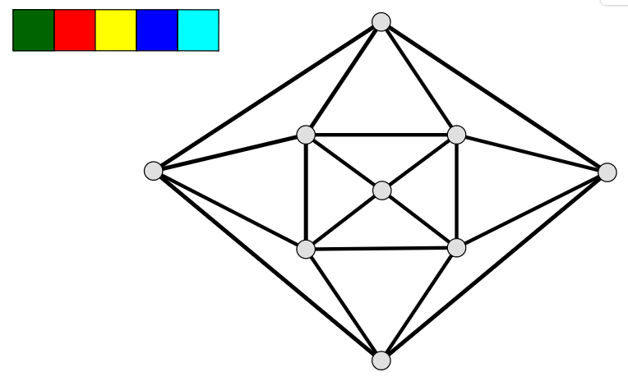
- Vyfarbite mapu USA tak, aby dva susedné štáty boli zafarbené odlišnými farbami (tzv. regulárne farbenie). Vyberte najmenší počet štátov na mape USA , ktoré sa nedajú regulárne zafarbiť menej ako štyrmi farbami.

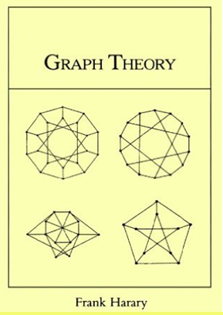 | 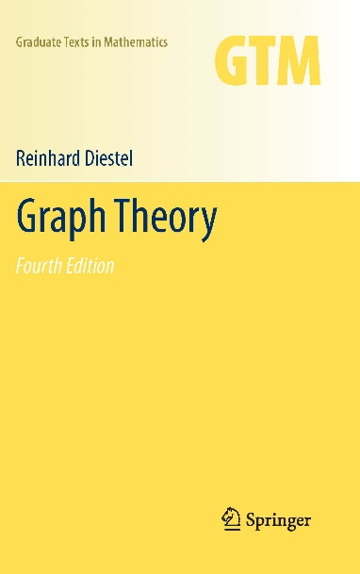
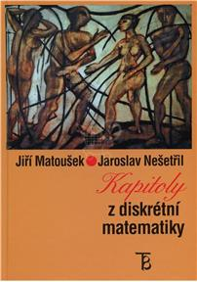 | 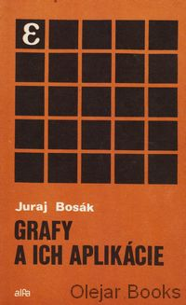
Odporúčaná literatúra k tomuto kurzu z teórie grafov

Definícia grafu
V tomto kurze sa budeme zaoberať len konečnými grafmi. Existuje niekoľko definícií grafu. Uvedieme definíciu od profesora Štefana Známa z roku 1982, ktorá bola publikovaná v jeho často citovanej práci Kombinatorika a teória grafov.
Zobrazenie $G$ množiny $V×V$ do množiny $Z^{+}$ nazývame orientovaný graf,
kde $V$ je ľubovoľná konečná množina a $Z^{+}$, množina nezáporných celých čísel.

Množinu $V=\left\{v_{1},v_{2},…,v_{n}\right\}$ budeme nazývať vrcholová množina grafu $G$. Prvky $v_{i}∈V$ budeme nazývať vrcholy grafu $G$.
Definičný obor zobrazenia $G$ - podmnožinu $H⊂V×V$ budeme nazývať množina hrán grafu $G$ a usporiadané dvojice $\left(v_{i},v_{j}\right)∈H$ budeme nazývať orientované hrany grafu.

Nech $h=\left(u,v\right)∈H$ je hrana grafu $G$:
- Ak $G\left(h\right)>$1, tak hranu $h$ budeme nazývať násobná hrana.
- Ak $h=\left(u,u\right)∧G\left(h\right)=$1, tak hranu $h$ budeme nazývať slučka vo vrchole $u$.
Príklad.
Je daná množina vrcholov $V=\left\{v_{1},v_{2},v_{3},v_{4}\right\}$. Nakreslite graf, pre ktorý platí:
- $h_{1}=\left(v_{1},v_{2}\right)$, $h_{2}=\left(v_{3},v_{4}\right)$, $h_{3}=\left(v_{3},v_{3}\right)$, $h_{4}=\left(v_{2},v_{1}\right), h_{5}=\left(v_{4},v_{3}\right)$,
- $G\left(h_{1}\right)=1 ,$ $G\left(h_{2}\right)=2 ,$ $G\left(h_{3}\right)=1$, $G\left(h_{4}\right)=1$, $G\left(h_{5}\right)=1$.
Definícia obecného grafu uvedená v práci Kovář, P.: Teorie grafů, VŠB Ostrava-ZU Plzeň, 2012 zahŕňa definíciu orientovaného aj neorientovaného grafu.

Nech $V=\left\{v_{1},v_{2},…,v_{n}\right\}$ je konečná neprázdna množina. Zaveďme si nasledovné označenia:
- Symbolom $\left({V \atop 2}\right)$ označme množinu všetkých dvojprvkových podmnožín množiny $V$.
- Symbolom $V×V$ množinu všetkých usporiadaných dvojíc prvkov množiny $V$.

Obecný graf je trojica $\left(V, H, φ\right)$, kde $V$ je množina vrcholov a $H$ je množina hrán, $V∩H=∅,$
a $φ$ je incidenčné zobrazenie $φ:H→\left(V×V\right)∪\left({V \atop 2}\right)∪V$.

Uvedomte si, že $H=\left\{h_{1},h_{2},…,h_{k}\right\}$ je nejaká ľubovoľná množina hrán, pričom vlastnosti jej prvkov interpretuje až funkcia $φ$. Pri niektorých špecifických obrazoch hrán zavádzame nasledujúce názvy.
- Ak pre danú hranu $h_{i}$ existujú dva rôzne vrcholy $v_{r},v_{s}∈V$ a zároveň pre obraz tejto hrany platí $φ\left(h_{i}\right)=\left(v_{r},v_{s}\right)∈V×V$, tak hrana $h_{i},h_{j}$ sa nazýva orientovaná hrana.
- Ak obraz $φ\left(h_{i}\right)∈V$ (obrazom hrany $h_{i}$ je jeden vrchol), tak hrana sa nazýva slučka.
- Ak pre dve rôzne hrany $h_{i}≠h_{j}$ existujú dva rôzne vrcholy $v_{r},v_{s}∈V$ a zároveň pre obrazy týchto hrán platí $φ\left(h_{i}\right)$=$φ\left(h_{j}\right)=\left\{v_{r},v_{s}\right\}$, tak hrany $h_{i},h_{j}$ sa nazývajú násobné hrany.

Neorientovaný graf $G$ je dvojica množín $\left(V,H\right)$, kde $V=\left\{v_{1},v_{2},…,v_{n}\right\}$ je neprázdna konečná množina vrcholov a množina hrán $H$ je množina dvojprvkových podmnožín $\left\{v_{i}{,v}_{j}\right\}$.

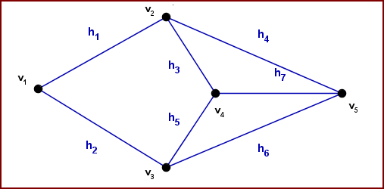
Neorientovaný graf
Hrana $h_{k}=\left(v_{i}v_{j}\right)$ je neusporiadaná dvojica vrcholov $\left\{v_{i}{,v}_{j}\right\}$. Budeme hovoriť, že hrana je incidentná s vrcholmi $v_{i}{,v}_{j}$. V ďalšom texte takýto neorientovaný graf budeme nazývať jednoducho graf.
Poznámky.
- Hranu $h=\left(u,v\right)$ budeme jednoducho označovať $h=uv$.
- Dva rôzne vrcholy $u,v∈V$ grafu nazveme susedné ak existuje hrana incidentná s týmito vrcholmi. V opačnom prípade vrcholy nazveme nesusedné.
Neorientovaný graf, ktorý neobsahuje ani slučky a ani násobné hrany nazývame obyčajný graf.
V prípade, že všetky hrany $h_{k}=\left(v_{i}v_{j}\right)$ sú usporiadané dvojice vrcholov grafu $G$ nazveme orientovaný graf.
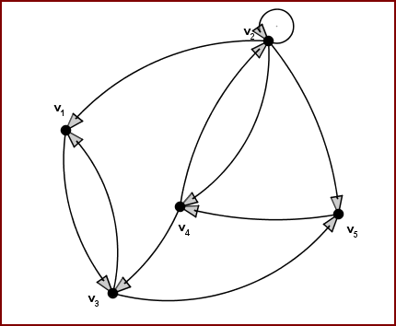
Orientovaný graf

Geometrická reprezentácia grafov

Diagram grafu

Nech $G=\left(V,H\right)$ je graf s vrcholovou množinou $V=\left\{v_{1},…,v_{5}\right\}$ a množinou hrán $H$, pre ktoré platí:
- $\left(v_{1},v_{2}\right),\left(v_{1},v_{3}\right),\left(v_{3},v_{4}\right),\left(v_{3},v_{5}\right)∈H$ sú (obyčajné, nenásobné) hrany grafu $G$,
- $\left(v_{2},v_{5}\right),\left(v_{4},v_{5}\right)∈H$ sú dvojnásobné hrany a $\left(v_{3},v_{3}\right),\left(v_{4},v_{4}\right)∈H$ sú slučky.

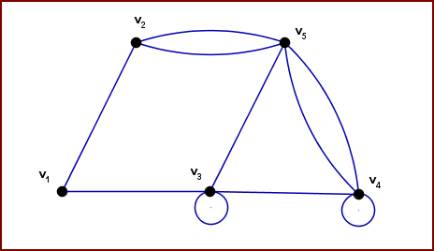
Je zrejmé, že graf s uvedenými vlastnosťami jednoznačne popisuje takýto rovinný diagram.
Vrcholy sú reprezentované krúžkami a hrany spojnicami medi krúžkami.
Pri zostrojovaní diagramu (kreslení grafu) postupujeme takto:
- Prvkom $v_{i}∈V$ priradíme body roviny („malé“ krúžky).
- Ak $\left(v_{i}v_{j}\right)∈H$ je hrana grafu $G$, tak vrchol $v_{i}$ spojíme s vrcholom $v_{j}$orientovanou čiarou.
- V prípade, že $i=j$zostrojíme slučku.
- Ak$\left(v_{i}v_{j}\right)∈H$ je $n-násobná hrana$, tak vrchol $v_{i}$spojíme s vrcholom $v_{j}$ práve
$n-čiarami$.
Graf budeme stotožňovať s jeho diagramom.

Zásady kreslenia grafov - diagramov
Graf môžeme nielen znázorniť ale dokonca jednoznačne zadať vhodným diagramom.

Je prirodzené požadovať, aby diagram grafu bol prehľadný, prípadne aj geometricky symetrický. Preto je praktické požadovať minimálne tieto tri zásady:

- Každým dvom rôznym vrcholom boli priradené dva rôzne krúžky.
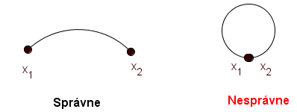
- Každá hrana prechádzala len jej dvoma koncovými vrcholmi (a žiadnym iným vrcholom).
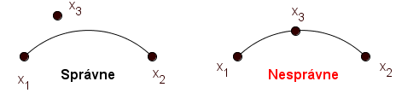
- V diagrame sa pretína čo možno najmenej hrán.

Cvičenie
Presúvaním vrcholov získate ďalšie nakreslenia grafov/diagramov. Je možné nakresliť diagramy, v ktorých sa žiadne dve hrany nebudú „pretínať“?

Maticová reprezentácia grafov
Nech $G=\left(V,H\right)$ je graf s konečnou vrcholovou množinou $V=\left\{v_{1}, v_{2}…,v_{n}\right\}$.
Priraďme grafu $G$ štvorcovú maticu $M\left(a_{ij}\right)$ typu $n×n$ tak, aby platilo:
- $a_{ij}=1$, ak $\left(v_{i}v_{j}\right)$ je (obyčajná) hrana
- $a_{ii}=k$, ak $\left(v_{i}v_{j}\right)$ je $k-násobná$ hrana
- $a_{ii}=1$, ak $\left(v_{i}v_{i}\right)$ je slučka
- $a_{ij}=0$, ak $\left(v_{i}v_{j}\right)$ nie je hrana ani slučka
Takto vytvorenú štvorcovú maticu $M\left(a_{ij}\right)$ budeme nazývať matica susednosti
grafu $G=\left(V,H\right)$
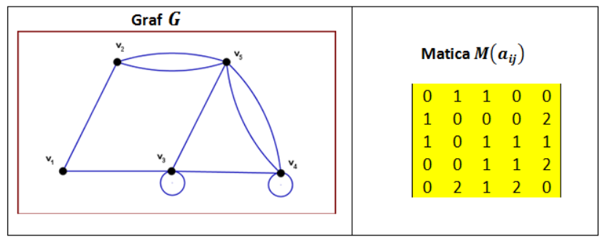
Graf a jeho matica susednosti

Cvičenia
- Je možné nakresliť diagramy grafov s piatimi vrcholmi a desiatimi hranami, v ktorých sa žiadne dve hrany nebudú „pretínať“?
- Päť kamarátov si na Vianoce dalo darčeky. Každý dal darčeky trom svojim kamarátom. Ukážte, že nie je možné, aby každý dostal darčeky práve od tých troch kamarátov, ktorým darčeky sám dal.
- Priraďme grafu $G$ štvorcovú maticu susednosti a maticu incidencie. Matica incidencie priraďuje dvom rôznym hranám $h_{i,}h_{j}∈H\left(G\right)$číslo $a_{ij}=1$ ak majú spoločný vrchol.
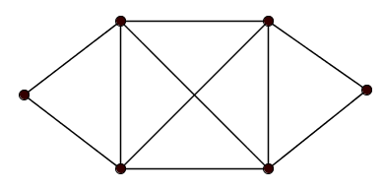

Izomorfizmus grafov
Položme si úlohu narysovať nejaký diagram grafu $G=\left(V,H\right)$ bez slučiek a násobných hrán, pre ktorý platí: $\left|V\right|=\left|H\right|=4$ a každý vrchol je incidentný práve s dvomi rôznymi hranami.
Na nasledujúcom obrázku sú znázornené tri rôzne diagramy, u ktorých pozorujeme určité spoločné vlastnosti (počet vrchol a hrán, žiadny z nich nemá vnútornú priečku).
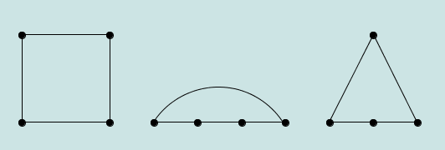
Priraďte vrcholom v každom diagrame označenie z množiny $\left\{v_{1},v_{2},v_{3},v_{4}\right\}$. Pokúste sa vytvoriť také označenie vrcholov v každom diagrame, aby matice incidencie vo všetkých prípadoch boli totožné.

Z pohľadu teórie grafov predstavujú tieto diagramy tri izomorfné grafy.

Definícia izomorfizmu
Nech $G_{1}=\left(V,H\right)$ a $G_{2}=\left(W,E\right)$ sú dva grafy a bijekcia $f:V→W$, pre ktorú platí: vrcholy $u,v∈V$ sú susedné, práve vtedy ak vrcholy $f\left(v\right),f\left(u\right)∈W$ sú tiež susedné.
Potom budeme hovoriť, že graf $G_{1}$ je izomorfný s grafom $G_{2}$ a označovať $G_{1}≈G_{2}$.

Príklady dvoch neizomorfných grafov so štyrmi vrcholmi. 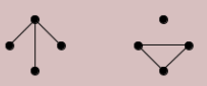
Úloha.
Zostrojte diagramy všetkých neizomorfných grafov s práve štyrmi vrcholmi.
Celkovo existuje 11 neizomorfných grafov s práve štyrmi vrcholmi.
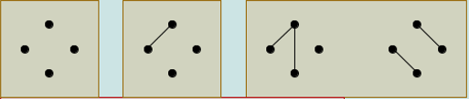 | 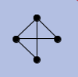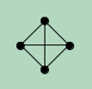
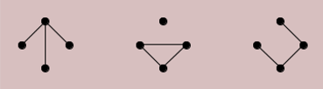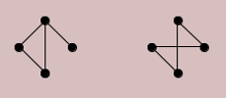
Neizomorfné grafy

Poznámky
Uvedomte si, že ak dva grafy $G_{1}$ a $G_{2}$ sú izomorfné, tak nie sú rovné, pretože každý má úplne inú množinu vrcholov. Dôležité je, že štruktúra oboch grafov je rovnaká.
Relácia (izomorfizmus) je reláciou ekvivalencie, o čom sa čitateľ ľahko presvedčí sám. Táto relácia ekvivalencie rozkladá systém všetkých konečných grafov na triedy navzájom izomorfných grafov.
Tvrdenie
Izomorfné grafy majú:
- rovnaký počet vrcholov,
- rovnaký počet hrán,
- relácia "byť izomorfný" je reláciou ekvivalencie na triede všetkých grafov.

Príklad. Zistite, či grafy $G_{1}$ (vľavo) a $G_{2}$ (vpravo) na obrázku sú izomorfné?
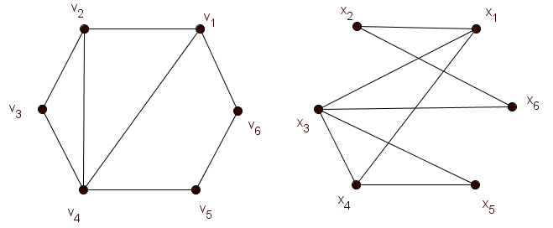
Riešenie.
Ukážeme, že grafy sú izomorfné. Stačí definovať zobrazenie $f: V\left(G_{1}\right)→V(G_{2})$, pre ktoré platí:
$f(v_{1})=x_{1}$, $f(v_{2})=x_{4}$, $f(v_{3})=x_{5}, f(v_{4})=x_{3}, f(v_{5})=x_{6}, f(v_{6})=x_{2}$
- Všimnite si, že vrchol daného stupňa sa zobrazí na vrchol, ktorý je rovnakého stupňa. Samotná rovnosť stupňov ako dôkaz izomorfizmu nestačí!
- Musíme ešte overiť zachovanie susednosti pre všetkých osem hrán grafu $G_{1}$. Napríklad hrana $v_{1}v_{2}$ sa zobrazí na hranu $f\left(v_{1}\right)f\left(v_{2}\right)=x_{1}x_{4}$ grafu H, hrana $v_{1}v_{4}$ grafu $G_{1}$ sa zobrazí na hranu $f\left(v_{1}\right)f\left(v_{4}\right)=x_{1}x_{3}$ grafu $G_{2}$ a konečne hrana $v_{1}v_{6}$ sa zobrazí na hranu $f\left(v_{1}\right)f\left(v_{6}\right)=x_{1}x_{2}$. Zvyšných päť hrán sa overí podobne.
- Je nutné overiť, či nesusedné vrcholy $v_{1}$,$v_{3}$ sa zobrazia tiež na nesusedné. Toto tvrdenie je zrejmé z definície zobrazenia.

Stupeň vrcholu
Stupeň vrcholu $v∈V$ v označení $deg\left(v\right)$ je počet hrán, ktoré sú s ním incidentné.
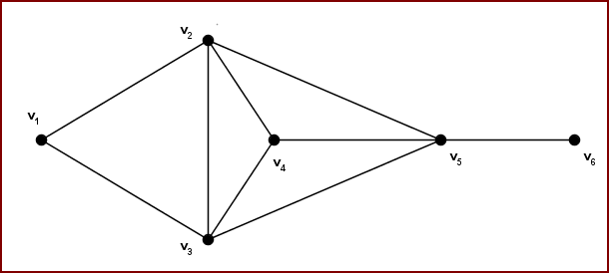
Pre stupne vrcholov v grafe $G$ na obrázku platí:
$deg\left(v_{6}\right)=1, deg\left(v_{1}\right)=2$, $deg\left(v_{4}\right)=3$, $deg\left(v_{2}\right)=deg\left(v_{3}\right)=deg\left(v_{5}\right)=4$.

Presvedčte sa, že súčet stupňov všetkých vrcholov v grafe $G$ sa rovná dvojnásobku počtu jeho hrán.

Tvrdenie
Nech $G$ je graf s konečnou vrcholovou množinou $V=\left\{v_{1}, …,v_{p}\right\}$ a množinou hrán $H=\left\{h_{1},…,h_{q}\right\}$. Pre stupne vrcholov grafu $G$platí: $\sum_{i=1}^{p}{deg\left(v_{i}\right)}=2.q$.

Pri dokazovaní tvrdenia využijeme matematickú indukciu vzhľadom na počet vrcholov $p=\left|V_{G}\right|$.
- Pre graf, ktorý obsahuje len jeden vrchol tvrdenie zrejme platí. Presvedčte sa dosadením.
- Predpokladajme, že tvrdenie je pravdivé pre všetky grafy s počtom vrcholov menším ako $p$.
- Vytvorme graf $G^{*}=G-v_{p}$, ktorý má práve $\left(p-1\right)$ vrcholov a práve $q-deg\left(v_{p}\right)$ hrán.
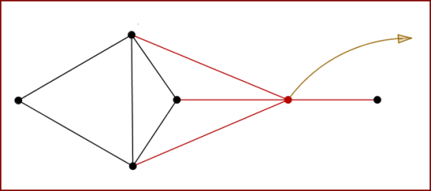
Podľa indukčného predpokladu pre graf $G^{*}=G-v_{p}$ platí rovnosť
$$\sum_{i=1}^{p-1}{deg\left(v_{i}\right)=}2.\left(q-deg\left(v_{p}\right)\right)$$
Zrejme pre súčet stupňov v grafe $G$ bude platiť rovnosť
$$\sum_{i=1}^{p}{deg\left(v_{i}\right)=}2.\left(q-deg\left(v_{p}\right)\right)+2.deg=2.q$$
Tvrdenie sme dokázali.
Dôsledky.
V ľubovoľnom grafe je počet vrcholov nepárneho stupňa párne číslo.
Neexistuje graf, ktorý by obsahoval jediný vrchol nepárneho stupňa.

Skóre grafu
Nech $G$ je graf s konečnou vrcholovou množinou $V_{G}=\left\{v_{1}, …,v_{p}\right\}$ a množinou hrán $H=\left\{h_{1},…,h_{q}\right\}$. Súbor usporiadaných prirodzených čísel $d_{i}=deg\left(v_{i}\right)$ sa nazýva skóre grafu $G$.
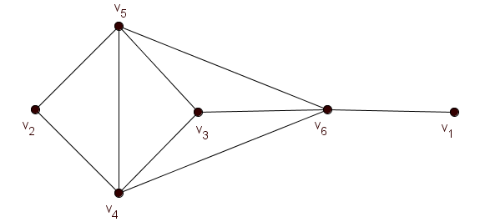
Dohoda
Skóre grafu je taký usporiadaný súbor, ktorý tvorí neklesajúcu postupnosť. Teda musí platiť
$deg\left(v_{1}\right)≤deg\left(v_{2}\right)≤…≤deg\left(v_{p}\right)$.
Napríklad skóre grafu na obrázku je $(1, 2, 3, 4, 4, 4)$.

Je zrejmé, že dva izomorfné grafy majú rovnaké skóre. Na druhej strane, grafy s rovnakým skóre nemusia byť izomorfné. Pozri obrázok.
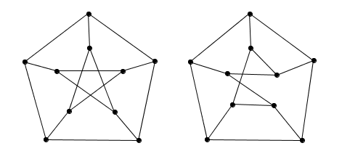
Neizomorfné grafy s rovnakým skóre

Havlova veta
Nech $D=〈d_{1},d_{2},…,d_{n}〉$ je postupnosť prirodzených čísel taká, že $d_{1}≤d_{2}≤…≤d_{n}$.
Označme $D^{*}=$ $〈d_{1}^{*},d_{2}^{*},…,d_{n-1}^{*}〉$postupnosť, kde
$$d_{i}^{*}=\left\{\begin{aligned}d_{i}, pre i<\left(n-d_{n}\right) \\ d_{i}-1, pre i≥\left(n-d_{n}\right)\end{aligned}\right..$$
Potom $D$je skóre grafu, práve keď $D^{*}$ je skóre grafu.

Interpretujme Havlovu veta pre postupnosť vrcholov $〈v_{1}, v_{2},v_{3},v_{4},v_{5},v_{6},v_{7}〉$, pre ktorú je skóre
$D=$ $〈2,2,3,3,3,3,4〉$. Najskôr vypočítame rozdiel $n-d_{n}=7-4=3$ .
- Pre $i<3$ponecháme stupne nezmenené, teda $\left(d_{1}^{*}=d_{1}=2 \right)∧ \left({d_{2}^{*}=d}_{2}=2\right)$.
- Pre $i≥3$znížime stupne o 1, teda $\left(d_{3}^{*}=d_{3}-1=2 \right)∧…∧ \left(d_{6}^{*}=d_{6}-1=2 \right)$.
Dostaneme postupnosť $D^{*}=〈2,2,2,2,2,2〉$. Graf, ktorý spĺňa poslednú postupnosť stupňov vrcholov je nasledujúcom obrázku vľavo. Pridaním nového vrcholu $v$, pre ktorý platí $deg\left(v\right)=4$ dostaneme hľadaný pôvodný graf (obrázok vpravo).
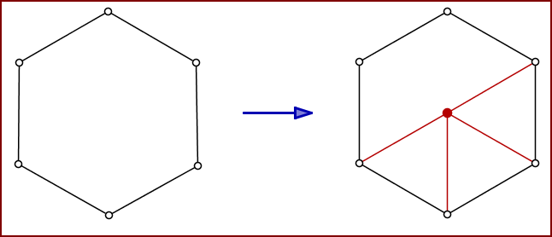
Poznámky
- Ak nenájdeme graf (nevieme nakresliť jeho diagram) pre postupnosť $〈2,2,2,2,2,2〉$, opakujeme algoritmus Havlovej vety.
- Postupne dostaneme novú postupnosť $〈2,2,2,1,1〉$ a po jej znovu usporiadaní na $〈1,1,2,2,2〉$ a opätovnom aplikovaním Havlovej vety dostaneme$〈1,1,1,1〉$, čo predstavuje dve neincidentné hrany.
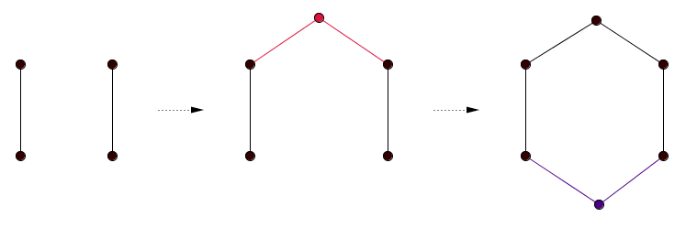

Príklad
Aplikovaním Havlovej vety rozhodnite, či postupnosť $〈6, 1, 3, 2, 3, 2, 4, 1〉$ je skóre grafu.
Riešenie
Aplikovaním Havlovej vety (z technických dôvodov použijeme nerastúcu postupnosť) dostaneme
$〈6, 4, 3, 3, 2, 2, 1, 1〉 → 〈3, 2, 2, 1, 1, 0, 1〉 → 〈3, 2, 2, 1, 1, 1, 0〉$.
Postupnosť $〈6, 4, 3, 3, 2, 2, 1, 1〉$ je skóre práve vtedy, keď postupnosť $〈3, 2, 2, 1, 1, 1, 0〉$ je skóre grafu. Opakovaným použitím vety dostaneme
$〈3, 2, 2, 1, 1, 1, 0〉 → 〈1,1,0,1,1,0〉 → 〈1,1,1,1,0,0〉 → 〈0,1,1,0,0〉 → 〈1,1,0,0,0〉 → 〈0,0,0,0〉$.
Postupnosť $〈0,0,0,0〉$ je skóre grafu pozostávajúceho zo štyroch izolovaných vrcholov. Preto postupnosť $〈6, 4, 3, 3, 2, 2, 1, 1〉$ je taktiež skóre grafu. Zrejme sme procedúru mohli ukončiť už pri postupnosti $〈1,1,1,1,0,0〉$, ktorá je určite skóre grafu (dve kópie grafu $K_{2}$ a grafu $K_{1}$).

Rekonštrukcia grafu s daným skóre
Nájdite graf, ktorý má skóre $〈6, 4, 3, 3, 2, 2, 1, 1〉$.
Riešenie
Najprv nakreslíme graf so skóre $〈1,1,1,1,0,0〉$, ktorý obsahuje dve kópie grafu $K_{2}$ a dve kópie grafu $K_{1}$.
Potom pridáme vrchol stupňa 3 a spojíme ho s dvomi vrcholmi stupňa 1 a jedným vrcholom stupňa 0. Všimnite si, že vrcholy stupňa 1 môžeme vybrať niekoľkými spôsobmi. Dostaneme graf so skóre $〈3, 2, 2, 1, 1, 1, 0〉$.
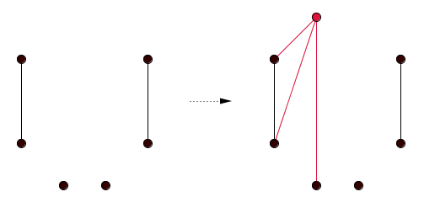
Nakoniec pridáme vrchol stupňa 6, ktorý spojíme
- len s jedným vrcholom stupňa 3,
- s dvoma vrcholmi stupňa 2,
- s dvoma vrcholmi stupňa 1 a
- jedným vrcholom stupňa 0.
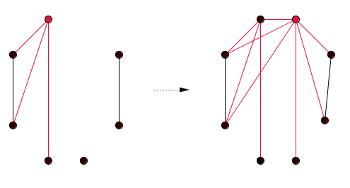
Pripomíname, že hrany nepridávame úplne náhodne. Hranou spojíme vždy pridaný vrchol a druhý vrchol má predpísaný stupeň. Ak máme viac vrcholov rovnakého stupňa, zvolíme ľubovoľný z nich.

Cvičenia
- Je možné nakresliť graf s graf s ôsmimi vrcholy stupňa 5?
- Ukážte, že postupnosť čísel {1,2,3,3,4,5,6} je skóre nejakého grafu. Nakreslite aspoň tri neizomorfné diagramy takého grafu.
- Ukážte, že postupnosť čísel {1,3,3,3} nie je skóre grafu.
- Ukážte, že grafy na obrázku sú izomorfné.
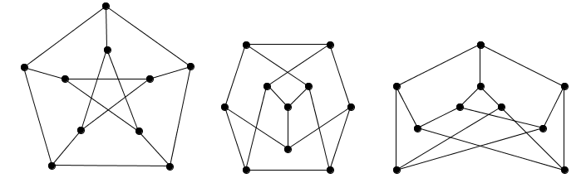
- Ktoré z nasledujúcich tvrdení sú pravdivé?
  - Izomorfné grafy majú rovnaký počet vrcholov.
  - Grafy s rovnakým počtom vrcholov sú izomorfné.
  - Izomorfné grafy majú rovnaký počet hrán.
  - Grafy s rovnakým počtom hrán sú izomorfné.
- Dokážte, že relácia izomorfizmus je reláciou ekvivalencie.
- Nakreslite aspoň dva neizomorfné grafy s Petersenovým grafom.

Základné druhy grafov
V ďalšom texte budeme uvažovať len obyčajné grafy, ktoré majú konečnú a neprázdnu vrcholovú množinu. Množinu vrcholov daného grafu $G$ budeme označovať $V(G)$ a množinu jeho hrán $H(G)$.

Podgraf grafu
Nech $G=\left(V,H\right)$ je graf a nech $G_{1}=\left(V\left(G_{1}\right),H\left(G_{1}\right)\right)$ je graf, pre ktorý platí:
$V\left(G_{1}\right)⊂V(G)$ a zároveň $H\left(G_{1}\right)⊂H(G)$.
Potom graf $G_{1}$ nazývame podgraf grafu $G$ a budeme to označovať symbolom $G_{1}⊂G.$

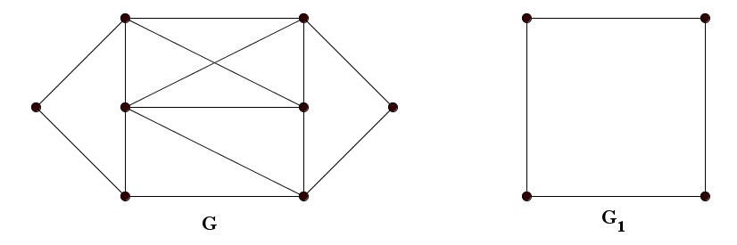
Podgraf grafu
Úloha
Odstráňte niektoré vrcholy a niektoré hrany z grafu $G$ tak, aby vznikol graf $G_{1}$.
Procedúra odstránenie/vynechanie vrcholu resp. hrany z grafu
Pri procedúre „vynechanie vrcholu“ musíme súčasne vynechať aj všetky hrany s ním incidentné. Pokiaľ by sme vynechali iba vrcholy a nie hrany, tak by nemusel vzniknúť graf.
Pri procedúre „vynechanie hrany“ nevynechávame vrcholy s ňou incidentné.

Teraz popíšeme dva dôležité špeciálne prípady podgrafov.
Nech $G=\left(V,H\right)$ je graf a nech $V\left(I\right)$ je podmnožina vrcholovej množiny $V(G)$. Podgraf $I$ grafu $G$ nazývame indukovaný podgraf grafu $G$, ak $H(I)$ obsahuje všetky hrany grafu $G$, ktoré sú incidentné s vrcholmi z $V(I)$.

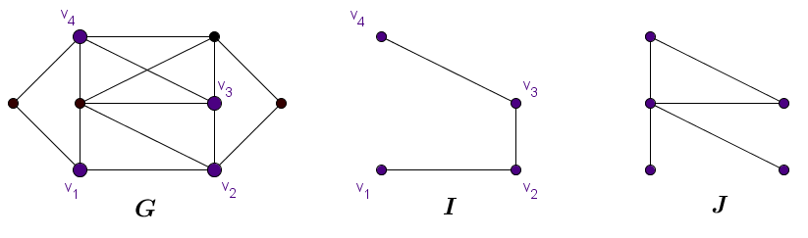
Graf $G$, jeho indukovaný podgraf $I$a podgraf $J$, ktorý nie je indukovaný.

Podgraf $F$ grafe $G$ nazývame faktor grafu $G$ ak $V\left(F\right)=V(G)$.

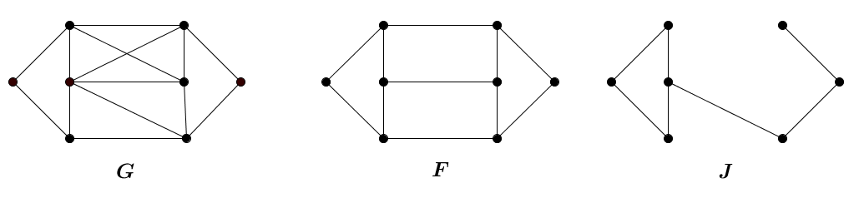
Graf $F$ uprostred je faktorom grafu $G$, avšak podgraf $J$ (vpravo) nie je faktorom, pretože v ňom chýbajú nejaké vrcholy grafu $G$ (stačí, aby chýbal jediný vrchol).

Pravidelný graf
Graf nazývame pravidelným grafom stupňa $s$, ak všetky jeho vrcholy majú rovnaký stupeň
$deg\left(v\right)=s$.
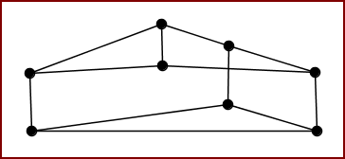
Pravidelný graf stupňa 3
Stupeň vrcholu $v$ v grafe $G$ značíme $deg(v)$ alebo tiež $degG(v)$, ak chceme zdôrazniť v akom grafe stupeň vrcholu v skúmame. Často sa používa aj symboly:
- $δ(G)$, ktorý udáva najmenší stupeň vrcholu v danom grafu $G$,
- $∆(G)$, ktorý udáva najvyšší stupeň vrcholu v grafu G.
Pre pravidelný graf zrejme platí $δ\left(G\right)=∆\left(G\right).$

Nakreslite diagram grafu, ktorý je má stupeň dva a má osem vrcholov.

Kompletný graf
Graf $G=\left(V,H\right)$, v ktorom každé dva vrcholy sú spojené hranou sa nazýva kompletný graf a označuje sa $K_{n}$.
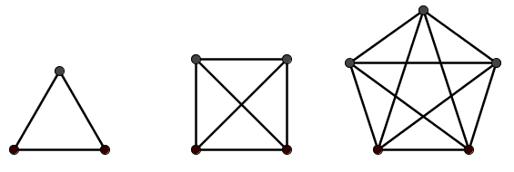
Kompletné grafy pre $n=3, 4, 5$
Pre kompletný graf, ktorý má $n$ vrcholov $\left(n≥1\right)$ platia nasledujúce tvrdenia:
- obsahuje $\left({n \atop 2}\right)=\frac{n\left(n-1\right)}{2}$ hrán,
- kompletný graf je pravidelný graf (každý vrchol je incidentný práve s $n-1$ hranami).
Dokážte tieto tvrdenia.

Párny graf
Graf $G=\left(V,H\right)$ nazveme párny (bipartitný), ak platia nasledujúce tri podmienky:
- $V=V_{1}∪{ V}_{2}$.
- ${ V}_{1}⋂$ $V_{2}=∅.$
- Žiadne dva vrcholy z tej istej podmnožiny $V_{i}$nie sú susedné.
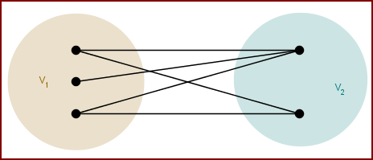
Párny graf $K_{3,2}$
Kompletný párny graf $K_{n,m}$je taký graf, pre ktorý platí:
- $\left|V_{1}\right|=n, \left|V_{2}\right|=m,$
- $∀v_{k}∈V_{1}, v_{l}∈V_{2}$ existuje hrana $\left(v_{k}v_{l}\right)∈H$.

Nakreslite diagram párneho grafu $K_{1,n}$. Takýto graf sa nazýva hviezda.

Nech $W_{n}=\left(V,H\right)$je graf, ktorý má $n+1$ vrcholov $V=\{v_{0}, …,v_{n} \}$, pričom:
- $\left(v_{0}v_{i}\right)∈H$ pre $i=1,…,n$
- $\left(v_{i}v_{i+1}\right)∈H$ pre $i=1,…,n-1$
- $\left(v_{1}v_{n}\right)∈H$
Graf $W_{n}$ s týmito vlastnosťami sa nazýva $n-koleso$.

Nakreslite diagram kolesa $W_{5}$.

Cyklus, kružnica, cesta
Nech $G$ je graf s množinou vrcholov $V=\left\{v_{1}, …,v_{n}\right\}$, kde $n≥3$. Ďalej nech platí, že vrcholy sú postupne spojené $n$ hranami do jediného cyklu tak, že každý vrchol je spojený s nasledujúcim vrcholom a posledný vrchol je navyše spojený s prvým vrcholom. Takýto graf sa nazýva cyklus na $n$ vrcholoch a značí sa $C_{n}$. Číslo $n$ je dĺžka cyklu $C_{n}$.

Vo viacerých učebniciach sa miesto názvu "cyklus" používajú termín kružnica. Je prirodzené cyklus dĺžky nazývať trojuholník a cyklus dĺžky štyri štvorec. Všimnite si, že trojuholník $C_{3}$ je súčasne kompletným grafom $K_{3}$.
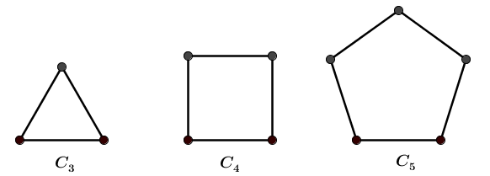
Cykly dĺžky 3 až 5
Cesta
Graf, ktorého vrcholy je možné zoradiť do radu tak, že každý vrchol (okrem prvého) je spojený s predchádzajúcim vrcholom a každý vrchol (okrem posledného) s nasledujúcim vrcholom, nazývame cesta.

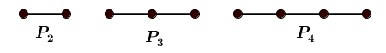
Cesty

Hranový graf
Nech $G=\left(V_{G},H_{G}\right)$ je graf. Jeho hranovým grafom nazveme graf $L\left(G\right)=\left(W,E\right)$s množinou vrcholov $W$ a množinou hrán $E$ definovanými nasledovne:
• každý prvok (vrchol) množiny $W$ prislúcha práve jednej hrane z množiny $H_{G}$
• dva vrcholy $w_{i},w_{j}∈W$ sú spojené hranou práve vtedy, ak hrany $h_{i},h_{j}∈H_{G}$ majú spoločný jeden koncový vrchol.

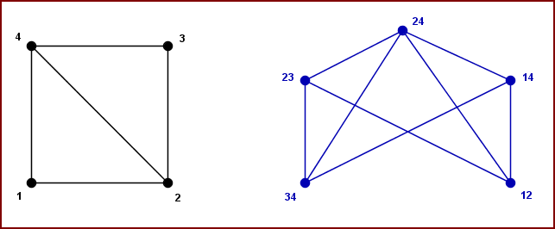
Graf a jeho hranový graf
Nakreslite hranové grafy k cyklom $C_{n}$ pre $n=3, 4, 5$.

Komplementárne grafy
Dva grafy $G,G^{*}$ sa nazývajú komplementárne ak majú spoločnú vrcholovú množinu $V=\left\{v_{1}, …,v_{n}\right\}$ a zároveň disjunktné množiny hrán $H\left(G\right)∩H\left(G^{*}\right)$, pričom platí: $G∪G^{*}=K_{n}$.

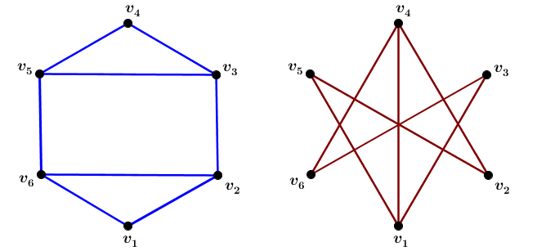
Komplementárne grafy

Popíšte nejaké situácie z praxe, ktorým odpovedajú navzájom komplementárne grafy.

Cvičenia
- Nakreslite diagramy grafov: ${K_{6}, K}_{2,5}$,$W_{7}$.
- Koľko hrán má graf $W_{n}$?
- Napíšte incidenčné matice grafov $K_{1,5}$ a $W_{5}$.
- Nakreslite diagram pravidelného grafu, ktorý má 8 vrcholov a stupeň 4.
- Nájdite hranové grafy k pravidelným $n-uholníkom$ pre $n=6, 7$.
- Ukážte, že v ľubovoľnom párnom (bipartitnom) grafe neexistuje kružnica nepárnej dĺžky.
- Popíšte nejaké situácie z praxe, ku ktorým zodpovedajú navzájom komplementárne grafy?
- Nakreslite pravidelné grafy stupňa 2 a 3 s $n$komponentmi pre $n=2, 3, 4.$
- Určte počet ciest dĺžky 2 resp. 3 pre kompletný graf $K_{n}$.

Súvislosť grafov

Sled v grafe
Sled grafu $G=\left(V,H\right)$ sa nazýva alternujúca (striedajúca sa) postupnosť vrcholov a hrán
$〈v_{0}h_{1}v_{1}h_{2}….v_{n-1}h_{n}v_{n}〉$,
kde $h_{i}∈H$ je hrana incidentná s vrcholmi $v_{i-1},v_{i}$. Číslo $n$ (počet hrán) sa nazýva dĺžka sledu.

Poznámka. Na označenie vrcholov často budeme používať len prirodzené čísla.
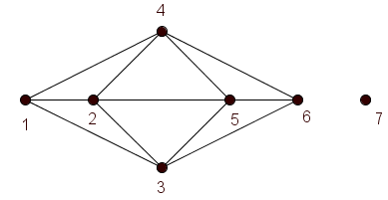
Graf, v ktorom postupnosť $〈1, 12, 2, 23, 3, 34, 4, 45, 5, 53,3,32, 2, 24, 4, 46, 6〉$ je sled dĺžky 8.

Ťah a cesta v grafe
Ťah v grafe $G=\left(V,H\right)$je sled, v ktorom každá hrana sa vyskytuje najviac raz. Sled dĺžky
$n-1$, v ktorom každý vrchol sa vyskytuje najviac raz, nazveme cesta a označíme ju $P_{n}.$
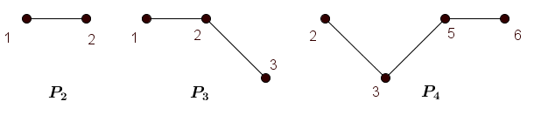
Cesty dĺžky $n=1, 2, 3$
Poznámka. V časti Základné druhy grafov sme uviedli ekvivalentnú definíciu cesty.
Graf, ktorého vrcholy je možné zoradiť do radu tak, že každý vrchol (okrem prvého) je spojený s predchádzajúcim vrcholom a každý vrchol (okrem posledného) s nasledujúcim vrcholom, nazývame cesta.

Tvrdenie
V ľubovoľnom grafe je každá cesta zároveň ťahom a každý ťah je súčasne sledom. Opačné tvrdenie neplatí.

Dôkaz vyplýva priamo z definície sledu, ťahu a cesty.
Cvičenie.
- Nájdite sled z vrcholu $1$ do vrcholu $6$, ktorý obsahuje všetky vrcholy $1, 2, 3, 4, 5, 6.$
- Nájdite ťah v grafe, ktorý obsahuje všetky hrany. V ktorých vrcholoch možno taký ťah
začať a kde musí skončiť.
- Vyznačte najdlhší ťah z vrcholu $1$ do vrcholu $6$.
- Vyhľadajte všetky rôzne cesty z vrcholu $1$ do vrcholu $6$.

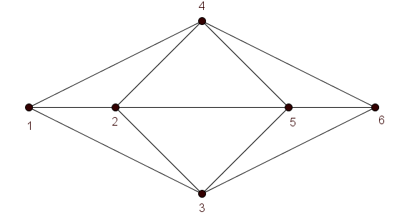

Súvislý graf
Povieme, že vrchol $v$ je dosiahnuteľný z vrcholu $u$, ak v grafe existuje sled z vrcholu $u$ do vrcholu $v$.

Graf nazveme súvislý, ak pre každé dva vrcholy $u, v$ je vrchol $v$dosiahnuteľný z vrcholu $u$.
V opačnom prípade je graf nesúvislý.

Poznámky
- V prípade, že nedôjde k nedorozumeniu budeme sled $〈uh_{1}v_{1}h_{2}….v_{n-1}h_{n}v〉$ s počiatočným vrcholom $u$ a koncovým vrcholom $v$ jednoducho označovať symbolom $〈uv〉$.
- Pokiaľ nie je nutné rozlišovať počiatočný vrchol $u$ a koncový vrchol $v$ sledu, hovoríme, že existuje sled medzi vrcholmi $u$ a $v$.
- Rozhodnúť o tom, či graf je alebo nie je súvislý patrí medzi základné úlohy, ktoré pre daný graf riešime.

Tvrdenie
Graf je súvislý, ak medzi ľubovoľnými dvoma jeho vrcholmi $u, v$ existuje cesta $P\left(uv\right)$.

Majme päťprvkovú množinu $A=\left\{1, 2, 3, 4, 5\right\}$. Nech $G$ je graf, ktorého vrcholy budú všetky dvojprvkové podmnožiny množiny $A$. Dva vrcholy spojíme hranou, pokiaľ sú zodpovedajúce podmnožiny disjunktné. Ukážte, že graf $G$ je súvislý.
Nakreslite diagram takého grafu.

Pojmy týkajúce sa súvislosti v grafe
Ak v grafe $G=\left(V, H\right)$ medzi vrcholmi $u, v$ existuje cesta $P\left(uv\right)$, tak budeme hovoriť, že vrcholy $u, v$ súvisia.
Dĺžka najkratšej cesty medzi vrcholmi $u,v$ v súvislom grafe $G=\left(V, H\right)$ sa nazýva vzdialenosť vrcholov $u,v∈V\left(G\right)$ a označuje sa symbolom $d_{G}\left(u,v\right)$.

Vzdialenosť vrcholov $1$ a $6$ v grafe na obrázku je zrejme $2$, lebo cesta $〈1, 14, 4, 46, 6〉$ má dĺžku dva. Podobne aj cesta $〈1, 13, 4, 36, 6〉$ má dĺžku dva. Každá iná cesta $P\left(16\right)$ má väčšiu dĺžku. Ktorá cesta má najväčšiu dĺžku?

Tvrdenie: Pre funkciu $d_{G}:V×V→Z$ (metrika grafu) platí trojuholníková nerovnosť:
${d_{G}\left(u,v\right)≤d}_{G}\left(v,w\right)+d_{G}\left(w,u\right)$.
Dôkaz tohto tvrdenia prenechávame čitateľovi.

Excentricita vrcholu $v∈V$v súvislom grafe $G$ je číslo
$e\left(v\right)=\max_{x∈V}{d\left(v,x\right)}$,
kde $x$ je ľubovoľný vrchol grafu $G$.

Excentricita vrcholu $3$ v grafe na obrázku je zrejme $2$, lebo cesta $〈3, 32, 2, 24, 4〉$ má dĺžku dva. Každá iná cesta $P:3→\left(x≠4\right)$ má dĺžku rovnú jednej.
Určte excentricity ďalších vrcholov tohto grafu.

Najväčšia z excentricít vrcholov je priemer grafu a budeme ju označovať symbolom $d\left(G\right)$ .
Najmenšia z excentricít je polomer a označujeme $r\left(G\right)$ .

Priemer grafu na obrázku je zrejme $tri$, lebo platí $e\left(1\right)=e\left(6\right)=3$ a excentricita iných vrcholov je rovná 2.

Tvrdenie: V konečnom súvislom grafe $G$ platí: $r\left(G\right)≤ d\left(G\right)≤2.r\left(G\right)$.

- Platnosť prvej nerovnosti $r\left(G\right)≤ d\left(G\right)$je zrejmá.
- Nech $u,v∈V_{G}$ sú vrcholy a $P\left(uv\right)$ je cesta, ktorá má dĺžku $d\left(G\right)$. Ďalej nech $w∈V_{G}$ je vrchol, v ktorom jeho excentricita sa rovná polomeru grafu: $e\left(w\right)=r\left(G\right).$ Pri dokazovaní nerovnosti $d\left(G\right)≤2.r\left(G\right)$využijeme skutočnosť, že pre vrcholy $u,v,w∈V_{G}$ platí trojuholníková nerovnosť: $d\left(u,v\right)≤d\left(w,v\right)+d\left(w,u\right)$ a zároveň $d\left(w,v\right)≤e\left(w\right)∧d\left(w,u\right)≤e\left(w\right).$
Priemer grafu na obrázku je 3 a polomer je 2. Teda platí $r\left(G\right)< d\left(G\right)<2.r\left(G\right)$.

Podgraf $C\left(v\right)$ indukovaný množinou všetkých vrcholov, ktoré súvisia s vrcholom $v$budeme nazývať komponent grafu patriaci k vrcholu $v$.

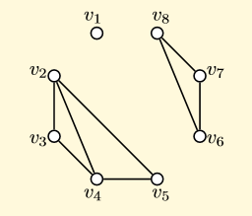
Graf s troma komponentmi
Po zavedení pojmu komponent môžeme vysloviť inú definíciu súvislého grafu, ktorá je možno praktickejšia.
Graf $G$ je súvislý, ak je tvorený jediným komponentom.

Nasledujúce tvrdenie uvádzame bez dôkazu, pokúste sa ho dokázať.
Tvrdenie: Nech $G$ je nesúvislý graf, potom komplementárny graf $G^{*}$ je súvislý a navyše pre jeho priemer platí $d\left(G^{*}\right)≤2$.

Hľadanie najkratšej cesty
Uvažujeme o cestnej mape Slovenska, na ktorej sú vyznačené vzdialenosti medzi jednotlivými mestami. V súčasnosti je veľmi často potrebné rýchlo zistiť aké je „najvýhodnejšie“ spojenie“ medzi dvoma mestami. Teória grafov ponúka vhodné algoritmy na riešenie takýchto situácií.
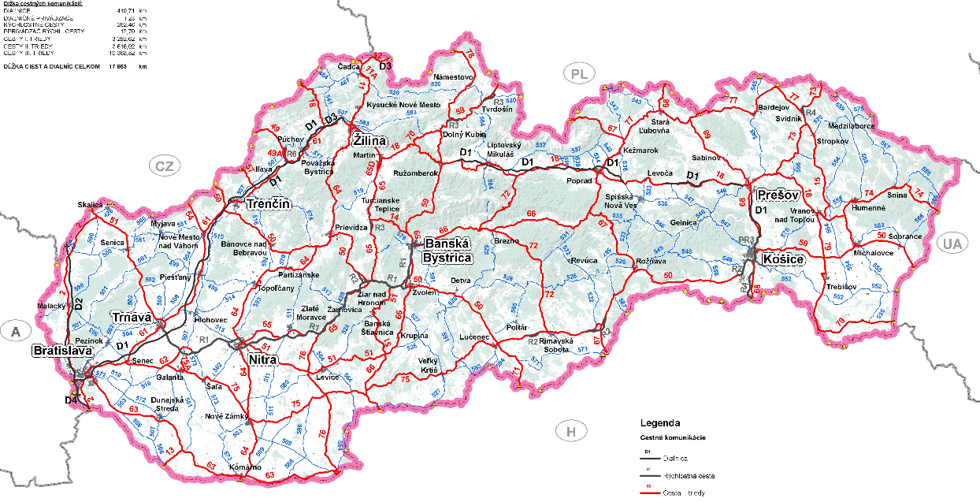
Pri hľadaní vhodného spojenia najskôr danej mape priradíme ohodnotený graf, v ktorom mestám priradíme vrcholy a cestám medzi nimi ohodnotené hrany grafu.
Graf $G\left(V,H\right)$ nazveme ohodnotený, ak je daná funkcia $w:H→\left(0,∞\right)$. Dvojicu $(G,w)$ budeme nazývať ohodnotený graf. Číslo $w(e)$ budeme nazývať hodnota, cena alebo váha hrany $e$.

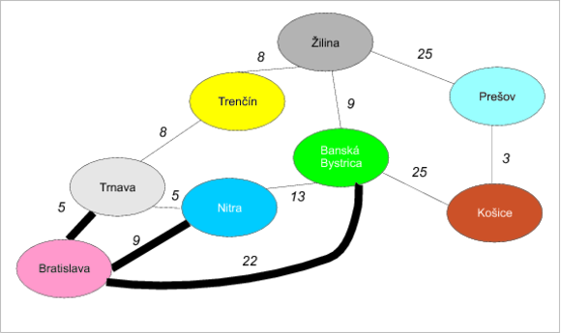
Mapa ako ohodnotený graf

Medzi základné algoritmické úlohy v teórii grafov patrí hľadanie najkratšej cesty medzi dvoma vrcholmi v danom grafe. Na nájdenie najkratšej cesty s výhodou používame Dijkstrov algoritmus. Základná filozofia Dijkstrovho algoritmu vychádza z nasledujúcich tvrdení platných pre ohodnotené grafy.
- Vzdialenosť vrcholu od seba samého (definujeme ju) je rovná nule.
- Ak vrcholy $u,v$ sú spojené hranou a táto hrana má spomedzi všetkých hrán vychádzajúcich z vrcholu $u$ najmenšiu váhu, tak táto hrana predstavuje najkratšiu cestu $P\left(u,v\right)$.
- Ak cesta $P\left(u, …,x, …,v\right)$ je najkratšia cesta z vrcholu $u$ do vrcholu $v$, tak aj cesta $P\left(u, …,x\right)$ je najkratšia z vrcholu $u$ do vrcholu $x$.

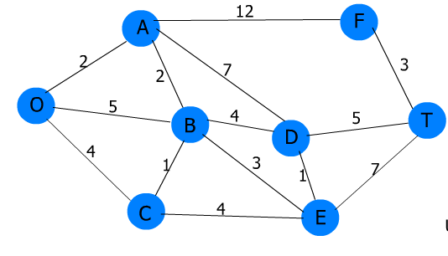
Napríklad ak využijeme postupne vlastnosti 3 a 2 na ohodnotený graf z obrázka, tak dostaneme:
- Cesta $P\left(O, A, B,D, T\right)$ je najkratšia cesta z vrcholu $O$ do vrcholu $T$ prechádza vrcholom $D$, preto cesta $P\left(O, A, B,D\right)$ je najkratšia cesta z vrcholu $O$ do vrcholu $D$.
- Cesta $P\left(O, A, B,D\right)$ je najkratšia cesta z vrcholu $O$ do vrcholu $D$ prechádza vrcholom $A$, preto cesta $P\left(O, A, B\right)$ je najkratšia cesta z vrcholu $O$ do vrcholu $B$.
- Cesta $P\left(O, A, B\right)$ je najkratšia cesta z vrcholu $O$ do vrcholu $B$ prechádza vrcholom $A$, preto cesta $P\left(O, A, B\right)$ je najkratšia cesta z vrcholu $O$ do vrcholu $B$.
- Cesta $P\left(O, A\right)$ je hrana, ktorá má váhu $e\left(OA\right)=2$.

Algoritmus (Dijkstrov)
- Označ všetky vrcholy za nenavštívené, pričom nastav
$d\left(v\right):= 0, d(u) :=∞ (∀u ≠ v)$ .
- Ak neexistuje vrchol $v:$ $d(v) < ∞,$ tak vráť $d$ a skonči.
- Vyber nenavštívený vrchol $v$ s minimálnou hodnotou $d(v)$. Označ $v$ za navštívený.
- Všetkým nenavštíveným susedom $u$ vrcholu $v$ nastav
$d\left(u\right):= min\{d(v) +$ $w(v, u), d(u)\}$
- Prejdi na 2. krok.
Pozri interaktívnu stránku pre určenie najkratšej cesty.
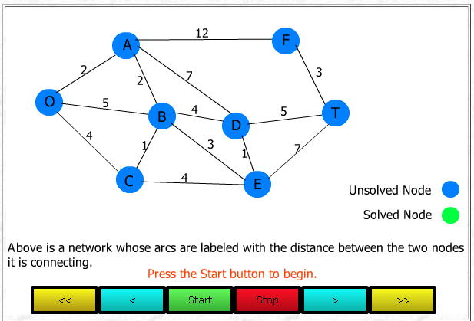
Interaktívna stránka

Cvičenia
- Nájdite graf $G=\left(V,H\right)$ s najmenším počtom vrcholov a hrán, v ktorom existuje sled (resp. ťah, cesta) dĺžky 1,2 resp. $n∈N.$
- Majme päťprvkovú množinu $A=\left\{1, 2, 3, 4, 5\right\}$. Nech $G$ je graf, ktorého vrcholy budú všetky dvojprvkové podmnožiny množiny $A$. Dva vrcholy spojíme hranou, pokiaľ sú zodpovedajúce podmnožiny disjunktné.
  - Ukážte, že graf $G$ je súvislý.
  - Nakreslite diagram takého grafu.
- Nakreslite súvislý graf, v ktorom vynechanie ľubovoľnej hrany spôsobí, že výsledný graf bude nesúvislý. Úlohu riešte pre $\left|V\right|≥4$.
- Uveďte príklad nesúvislého grafu, neobsahujúceho izolované vrcholy.
- Nech $G$ je súvislý graf, v ktorom každé dva vrcholy $u, v$ majú buď $0$ alebo $5$ spoločných susedov.
  - Nakreslite aspoň dva neizomorfné grafy s takouto vlastnosťou.
  - Dokážte, že grafy s takouto vlastnosťou sú pravidelné.

Eulerovské grafy
Problém „siedmich mostov“ viedol v teórii grafov k pojmu eulerovský graf.
Ťah v súvislom grafe $G$, ktorý začína a končí v rovnakom vrchole a ktorý obsahuje všetky hrany grafu $G$, sa nazýva uzavretý eulerovský ťah.
Graf, v ktorom existuje uzavretý eulerovský ťah, sa nazýva eulerovský graf. Hovoríme, že takýto graf možno nakresliť jedným ťahom.

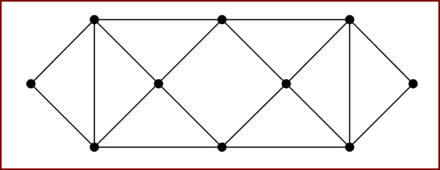
Eulerovský graf
Eulerova veta
Graf $G=\left(V,H\right)$ možno nakresliť jedným ťahom, práve vtedy keď je súvislý a všetky jeho vrcholy sú párneho stupňa.
Dôkaz
A. V grafe $G$ existuje uzavretý eulerovský ťah $T$ $⇒$ graf $G$ je súvislý a všetky jeho vrcholy sú párneho stupňa.
Predpokladajme, že existuje ťah $T$ obsahujúci všetky jeho vrcholy, v ktorom sa každá hrana vyskytuje najviac jedenkrát (definícia ťahu).
- Graf $G$ je súvislý, lebo medzi každými dvoma vrcholmi existuje sled (časť z uzavretého eulerovského ťahu).
- Pre ľubovoľný vrchol $v$ťahu $T=〈…, h_{i}, v, h_{i+1},…〉$ platí, že vždy po nejakej hrane $h_{i}$ „sa vchádza do vrcholu $v$ " a po inej ${h_{i+1}≠h}_{i}$ „sa vychádza z vrcholu $v$ ". Teda pri každom prejdení vrcholom sa „spotrebujú" dve hrany. Preto stupeň vrcholu $v$ je párny.
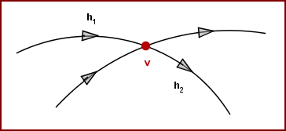
Graf $G$ je eulerovský a zrejme súvislý.
Dôkaz
B. Graf $G$ je súvislý eulerovský graf $⇒$ V grafe $G$ existuje uzavretý ťah $T.$
Ukážeme, že v tomto grafe existuje uzavretý ťah $T$obsahujúci všetky jeho hrany a vrcholy. Budeme postupovať indukciou vzhľadom na počet vrcholov grafu.
- Najmenší netriviálny graf, v ktorom všetky vrcholy sú párne, je kružnica $C_{3}$. Kružnica $C_{3}$ je aj hľadaným ťahom.
- Nech $G=\left(V\left(G\right),H\left(G\right)\right)$ je eulerovský graf s počtom vrcholov aspoň štyri, potom existuje kružnica $C$, ktorá je podgrafom grafu $G$. Môžu nastať dva prípady.
  - Ak kružnica $C$ je hľadaný eulerovský ťah, tak tvrdenie zrejme platí.
  - Ak kružnica $C$ nie je hľadaný eulerovský ťah. Postupne odstráňme všetky hrany kružnice $C$ z grafu $G$. Vznikne graf $G-C=\left(V\left(G\right),H\left(G\right)-H\left(C\right) \right)$, v ktorom stupeň každého vrcholu sa zníži o dva. Graf $G-C$ je zjednotením podgrafov $G_{1},…,G_{k}$, ktoré sú znovu súvislé eulerovské grafy. Podľa indukčného predpokladu existujú eulerovské ťahy $T_{1},…,T_{k}$ v týchto podgrafoch.
Skonštruujme teraz eulerovský ťah $T$v grafe $G$ takto: Začnime ťahom $T_{1}$grafu $G_{1}$v nejakom vrchole $v_{1}∈G_{1}∩C$. Pokračujeme po kružnici $C$ až do vrcholu $v_{2}∈G_{2}$ a pridajme ťah $T_{2}$. proces opakujeme až kým nedosiahneme posledný $G_{k}$.
Ťah $T$ zrejme obsahuje všetky hrany grafu $G$, čím je dôkaz tvrdenia ukončený.
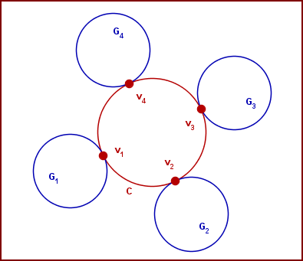

V roku 1848 J. B. Listing vyslovil tvrdenie, že graf možno nakresliť jedným ťahom, ak má buď všetky vrcholy párneho stupňa, alebo práve dva nepárneho stupňa. Princíp dôkazu tohto tvrdenia je zrejmý z konštrukcie na obrázku Doplnenie vrcholu.
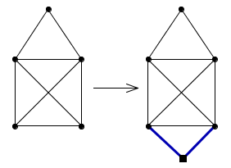
Doplnenie vrcholu
Je možné nakreslite jedným ťahom tieto grafy, ktorých všetky vrcholy majú párny stupeň.

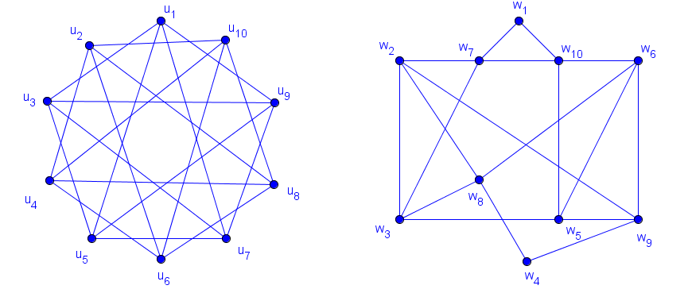

Mytologická úloha
V duchu gréckej báje aténsky princ Theseus sa podujal v labyrinte (ktorý na rozkaz krétskeho kráľa Minosa vybudoval Daidalos) usmrtiť príšeru Minotaura, aby tak uchránil od hrozivej smrti svojich rodákov. Labyrint bol postavený tak dôvtipne, že kto raz do neho vstúpil, nemohol objaviť cestu von. Minosova dcéra Ariadne však dala Theseovi klbko nite, ktoré uviazal pri vchode, a následne niť odvíjal nepretržite za sebou. Z mytológie vieme, že všetko sa dobre skončilo. Theseus netvora zabil a pomocou nite vyšiel von z labyrintu.
Táto mytologická úloha nás môže inšpirovať na určenie algoritmu pomocou, ktorého prejdeme labyrintom a vrátime sa na pôvodné miesto. Labyrint možno nahradiť grafom, v ktorom: križovatke, či konci slepej uličky bude zodpovedať vrchol grafu a chodbe bude zodpovedať hrana grafu.
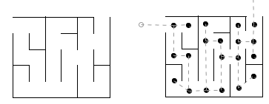
Labyrint
Ak má byť mytologická úloha riešiteľná, tak odpovedajúci graf musíme najprv graf doplniť na eulerovský. To môžeme urobiť zdvojením niektorých hrán, čím dostaneme súvislý eulerovský graf a úloha sa zredukuje na nájdenie uzavretého ťahu. Zdvojenie hrany sa pritom interpretuje tak, že hranou prejdeme v obidvoch smeroch. Popíšeme nitkový algoritmus na prehľadanie labyrintu.

Nitkový algoritmus
- Postupujeme od vchodu do labyrintu náhodne po hocijakej chodbe a pritom odvíjame niť.
- V chodbe postupujeme popri stene vpravo až kým neprídeme na križovatku.
- Na každej križovatke odbočíme vždy vpravo a pokračujeme po najbližšej neprejdenej chodbe opäť popri stene vpravo. (Za prejdenú chodbu sa považuje tá, v ktorej sa nachádza odvinutá niť.)
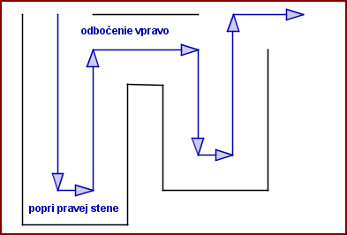
- V prípade slepej chodby sa vrátime (pritom môžeme odvíjať niť) na najbližšiu križovatku, kde odbočíme vpravo a pokračujeme podľa už opísaného algoritmu.
Tento algoritmus nám zaručuje, že v labyrinte nezablúdime. Avšak nezaručuje, že prejdeme všetky chodby v labyrinte. Napríklad pre labyrint na obrázku č. 34 „nitkový algoritmus“ nám neumožní dostať sa k Minotaurovi.
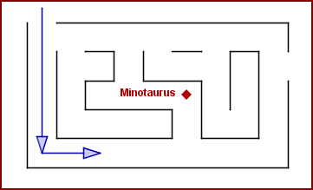
Nitkový algoritmus
Na prejdenie všetkých chodieb labyrintu existuje rad efektívnych algoritmov. Jedným z takýchto algoritmov je Tarryho algoritmus.

Cvičenia
- Ukážte, že eulerovský graf neobsahuje mosty.
- Charakterizujte grafy, ktoré možno nakresliť dvoma otvorenými ťahmi.
- Dokážte: ak súvislý graf má $2t$ vrcholov nepárneho stupňa, tak ho možno nakresliť práve $t$ rôznymi ťahmi ale nie menej otvorenými ťahmi.
- Akým najmenším počtom ťahov možno nakresliť šachovnicu $8×8$.
- Pre ktoré prirodzené číslo $n$ má kompletný graf $K_{n}$
  - uzavretý eulerovský ťah
  - otvorený eulerovský ťah?

Hamiltonovské grafy
Konečný graf sa nazýva hamiltonovský, v ktorom existuje kružnica obsahujúca všetky vrcholy, budeme nazývať hamiltonovský graf.
Názov pochádza od írskeho matematika a fyzika Williama Rovana Hamiltona (1805-1865). Hamilton sa v roku 1860 zaoberal nasledujúcou hrou:
Hamiltonovská úloha
Máme za úlohu precestovať 20 miest, ktoré sú reprezentované vrcholmi pravidelného dvanásťstena tak, aby sme:
- každým mestom prešli práve jeden raz
- vrátili sa na pôvodné miesto.
Hamiltonovská úloha bola potom matematikmi zovšeobecnená a stala sa jednou z ústredných otázok teórie grafov. Na prvý pohľad je hamiltonovská úloha analogická eulerovským ťahom (aspoň, čo sa týka cestovania), ale jej riešenie nie je také jednoduché. Problémy týkajúce sa existencie hamiltonovskej kružnice v grafoch sú veľmi ťažké a dodnes neexistuje jednoduchá charakteristika všetkých takýchto grafov. Zatiaľ nie je známa nijaká nutná a zároveň postačujúca podmienka na to, aby bol graf hamiltonovský. Je však známych mnoho postačujúcich podmienok.

Diracova veta (1952)
Nech graf $G=\left(V_{G},H_{G}\right)$ je graf s vrcholovou množinou $V_{G}=\left\{v_{1}, …,v_{n}\right\}$, $n≥3$. Ak pre každý vrchol $v∈V_{G}$ platí $deg\left(v\right)≥n/2$, potom graf $G=\left(V_{G},H_{G}\right)$ je hamiltonovský.
Dolný odhad $n/2$ pre hamiltonovské grafy je „rádovo“ najlepší (nedá sa zlepšiť). Uvedieme to na príklade.
Príklad.
- Párny graf ${ K}_{m, m+1}$ nie je hamiltonovský. Tento graf má nepárny počet vrcholov a minimálny stupeň je len o $\frac{1}{2}$ menší ako hranica $\frac{1}{2}\left(2m+1\right)=m+\frac{1}{2}$ .
- Hamiltonovská kružnica tu nemôže existovať, lebo je to párny graf s nepárnym počtom vrcholov. Pozri obr. č.... Kružnica by musela začínať aj končiť na tej istej strane a to nie je možné.
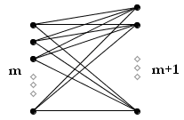
Párny graf ${ K}_{m, m+1}$

Oreho veta (1960)
Nech graf $G=\left(V,H\right)$ je graf s vrcholovou množinou $V=\left\{v_{1},v_{2},…,v_{n}\right\}$, $n≥3$. Ak pre každé dva vrcholy ${u,v∈V}_{G}$ platí:
$deg\left(u\right)+deg\left(v\right)≥n$, potom $G=\left(V,H\right)$ je hamiltonovský.
Dôkaz (nepriamo)
Nami predložený dôkaz pochádza od maďarského matematika Lajosa Pósa a predpokladá sa, že v čase dokázania tvrdenia mal len 15 rokov.

Ukážeme, že ak $G$ nie je hamiltonovský, potom existuje dvojica vrcholov ${u,v∈V}_{G}$ nespojených hranou a zároveň platí: $deg\left(u\right)+deg\left(v\right)<n$ .
- Pridávajme ku grafu $G$ postupne hrany, až kým nedostaneme hamiltonovský graf.
(To sa nám určite raz podarí, lebo nanajvýš kompletný graf je hamiltonovský.)
- Naposledy pridanú hranu $uv$, znovu odstráňme. Dostaneme tak graf$G_{0}$, v ktorom síce nie je hamiltonovská kružnica, ale je v ňom (hamiltonovská) cesta $u→v$.
- Ak je $x$ ľubovoľný vrchol, ktorý je v grafe $G_{0}$ spojený hranou s vrcholom $u$, tak vrchol $y$, ktorý na spomenutej ceste bezprostredne predchádza vrcholu $x$, nemôže byť v grafe $G_{0}$ spojený hranou s vrcholom $v$. Pozri obrázok č. 36. Potom by totiž v grafe $G_{0}$ bola hamiltonovská kružnica $u→y→v→x→u$.
- Ak je teda $k=deg\left(u\right)$ stupeň vrcholu $u$ v grafe $G$ , tak vrchol $v$ nemôže byť v grafe $G_{0}$ spojený hranou prinajmenšom s $k$ z $\left(n-1\right)$ ostatných vrcholov v grafe $G$.
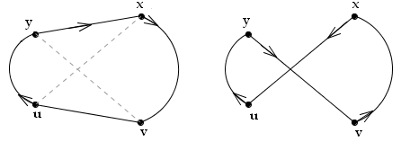
Hamiltonovská kružnica

- Teda stupeň vrcholu $v$ je najviac $\left(n-k-1\right)$. Súčet stupňov vrcholov ${u,v∈V}_{G}$ v grafe $G_{0}$ je potom najviac $\left(n-1\right)$, čo je spor s predpokladom. Tým je dôkaz tvrdenia ukončený.
Poznámka
Diracova veta je zrejme dôsledkom Oreho vety, lebo ak minimálny stupeň je $deg\left(v\right)≥n/2$, tak súčet stupňov ľubovoľných dvoch vrcholov je aspoň n.
Pre úplnosť uvedieme Pósovu vetu publikovanú v roku 1962. Dôkaz tejto vety presahuje rámec našej publikácie a preto ho neuvádzame.

Pósova veta (1962)
Nech graf $G$ je graf s vrcholovou množinou $V=\left\{v_{1},v_{2},…,v_{n}\right\}$, kde $n≥3$. Ak pre všetky prirodzené čísla $k<\frac{n-1}{2}$ je počet vrcholov, ktorých stupeň neprevyšuje $k$ menší ako $k$ a v prípade $n$ nepárneho počet vrcholov stupňa $\frac{n-1}{2}$ neprevyšuje $\frac{n-1}{2}$, potom graf $G$ je hamiltonovský.
Poznámky
  - Diracova podmienka vylučuje vrcholy menšieho stupňa ako $n/2$. Pósova podmienka také vrcholy pripúšťa s tým, že obmedzuje ich počet. Pósova veta udáva v istom zmysle najsilnejšiu možnú postačujúcu podmienku, ale nie nutnú podmienku.
  - Kubický graf $G_{1}$znázornený na obrázku č. 37 vľavo je hamiltonovský, ale nespĺňa predpoklady Pósovej vety. Počet vrcholov stupňa 3 je rovný až 8.
  - Ak je dané $n≥3$ a $1≤k≤\frac{n-1}{2}$, tak graf${ G}_{2}$ vytvorený „zlepením“ kompletných grafov ${ K}_{m+1}$ a ${ K}_{n-m}$ v jedinom vrchole je príkladom nehamiltonovského grafu (má artikuláciu). V takomto grafe sa porušuje len jediná podmienka : graf $G_{2}$ znázornený na obrázku č. 37 vpravo obsahuje práve m vrcholov stupňa m. Pre graf ${ G}_{2}$ je $n=8, m=3.$
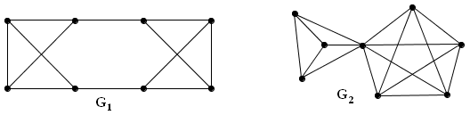
Hamiltonovský a nehamiltonovský graf
  - Najmenší známy kubický a zároveň nehamiltonovský má až 38 vrcholov a zostrojil ho slovenský matematik J. Bosák (1967).
Mnohosten budeme nazývať hamiltonovský, ak graf, ktorý tvoria jeho vrcholy a hrany, je hamiltonovský.
Slovenský matematik E. Jucovič (1966) ukázal, že mnohosten znázornený na obrázku nie je hamiltonovský. Zároveň dokázal, že každý mnohosten, ktorý má menší počet vrcholov ako 10 (resp. menší počet hrán ako 18 alebo menší počet stien ako 9) už musí byť hamiltonovský.

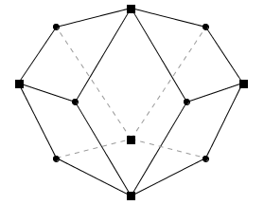
Nehamiltonovský mnohosten
Vzájomný možný vzťah medzi eulerovskými a hamiltonovskými grafmi.
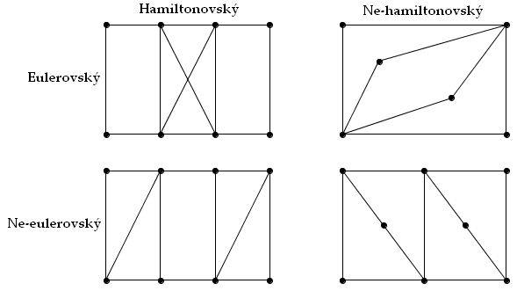
Vzťah medzi Eulerovskými a Hamiltonovskými grafmi

Cvičenia
- Dokážte, že ak graf s aspoň tromi vrcholmi obsahuje most, tak obsahuje aj artikuláciu.
- Dokážte, že v Petersenovom grafe neexistuje hamiltonovská kružnica.
- Dokážte, že ak v Petersenovom grafe odstránime jeden vrchol, tak v takom grafe už existuje hamiltonovská kružnica.
- Ukážte, že graf na obrázku nemá hamiltonovskú kružnicu.
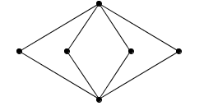
- Dokážte, že graf obsahujúci dva nesusedné vrcholy tretieho stupňa a všetky ostatné druhého stupňa, nemá hamiltonovskú kružnicu.
- Ukážte, že graf predstavuje mnohosten.
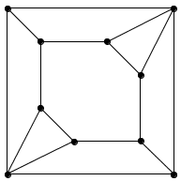
- Na základe tvrdenia E. Jucoviča ukážte, že graf z predchádzajúceho cvičenia je hamiltonovský.

Stromy
Konečný pravidelný súvislý graf druhého stupňa sa nazýva kružnica označuje sa symbolom $C$. Graf, ktorý neobsahuje kružnicu, nazývame acyklický graf.
Konečný acyklický súvislý graf sa nazýva strom.

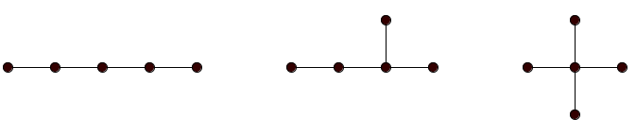

Stromy s piatimi vrcholmi. Ukážte, že neexistuje ďalší neizomorfný strom s piatimi vrcholmi.

Základná veta o stromoch
Nech graf $T=\left(V,H\right)$ je strom. Potom medzi ľubovoľnými dvoma vrcholmi $u,v∈V$ existuje práve jedna cesta $P\left(uv\right)$.

Dôkaz:
Nech $T=\left(V,H\right)$ je strom. Podľa definície strom je súvislý graf a preto medzi ľubovoľnými dvoma vrcholmi $u,v∈V$ musí existovať nejaká cesta $P\left(uv\right)$. Ukážeme, že je to jediná cesta medzi vrcholmi $u,v∈V$. Nepriamo.
Nech vrcholy $u,v∈V$ sú spojené dvoma rôznymi cestami $P≠P^{*}.$
- Ak existuje vrchol $w$, ktorý leží na oboch cestách $P,P^{*}$, tak vrcholy $u,w$ ležia na kružnici. Spor.
- Ak taký vrchol $w$ neexistuje, tak zjednotenie ciest $P∪P^{*}$ je kružnica. Spor.
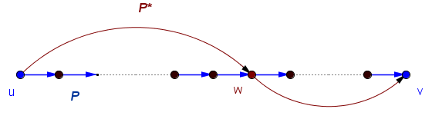

Veta o koncovom vrchole
Nech graf $T=\left(V,H\right)$ je strom, ktorý má aspoň dva vrcholy. Potom obsahuje aspoň dva vrcholy stupňa 1 .
Dôkaz:
Nech ${P=(v}_{0}h_{1}v_{1}h_{2}….v_{t-1}h_{t}v_{t})$ je cesta maximálnej dĺžky v strome $T=\left(V,H\right)$. Potom vrcholy $v_{0},v_{t}$ sú koncové vrcholy. V opačnom prípade by existovala hrana $h=vv_{0}$ (resp. hrana $h^{*}=v_{t}v$). Potom môžu nastať dva prípady:
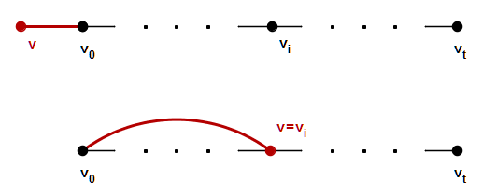
V prvom prípade sme našli dlhšiu cestu a v druhom prípade sme našli kružnicu, čo je spor s predpokladmi.
Vrchol stromu, ktorý má stupeň rovný jednej sa nazýva koncový vrchol alebo list.
Strom, ktorý má práve dva vrcholy prvého stupňa budeme nazývať had. Strom, v ktorom okrem jedného sú všetky vrcholy prvého stupňa sa nazýva hviezda. Hrana, ktorá neleží na žiadnej kružnici sa nazýva most.

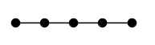 | 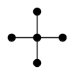 | 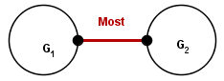
Had | Hviezda | Most v grafe

Veta o počte vrcholov a počte hrán
Nech graf $T=\left(V,H\right)$ je strom, ktorý má práve $p$ vrcholov. Potom počet jeho hrán $q$ je o jednotku menší ako počet vrcholov. Platí: $q=p-1$.
Dôkaz:
Nech $T=\left(V,H\right)$ je strom. Podľa definície strom je súvislý graf a preto medzi ľubovoľnými dvoma vrcholmi $u,v∈V$ existuje jediná cesta $P\left(uv\right)$. Teda ľubovoľná hrana $uv$ neleží na kružnici.
Využitím matematickej indukcie vzhľadom na číslo $p$ dokážme, že platí $q=p-1$.
- Dokazovaná rovnosť je zrejme správna pre strom pozostávajúci z jediného vrcholu.
- Predpokladajme teraz, že je správna pre všetky stromy s najviac $p$vrcholmi (indukcia). Keďže žiadna hrana stromu $T$ neleží na kružnici, jej vynechaním sa strom $T$ rozpadne na dva komponenty $T_{1},T_{2}$. Podľa indukčného predpokladu každý komponent je strom, v ktorom počet hrán je o jednotku menší ako počet vrcholov Preto v strome $T$ platí$q=p-1$.
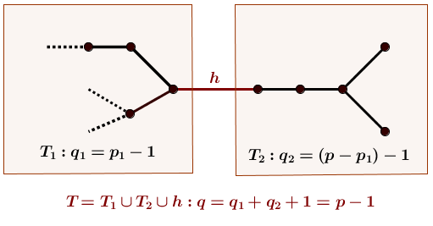
Dá sa dokázať aj obrátená veta: Ak v grafe $G$ platí$q=p-1$ tak $G$ je strom.

Faktor a kostra grafu
Podgraf $F\left(G\right)$ sa nazýva faktor grafu $G=\left(V,H\right)$, ak grafy $F\left(G\right)$ a $G$ majú tú istú vrcholovú množinu.
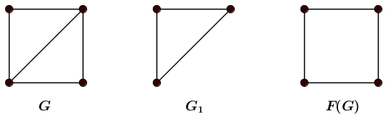
Zľava: graf $G$, jeho podgraf $G_{1}$ (ktorý nie je faktorom) a jeho faktor $F\left(G\right)$.
Súvislý acyklický faktor grafu sa nazýva kostra. Kostra grafu je teda strom (obsahuje všetky vrcholy daného grafu).
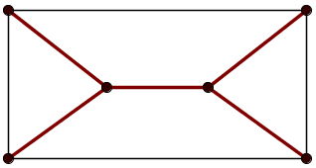
Kostra grafu
Tvrdenie
Každý konečný súvislý graf má (aspoň jednu) kostru. Všetky kostry majú ten istý počet hrán.
Dôkaz:
- Ak $G$ je strom, tak je sám sebe kostrou.
- Ak $G$ nie je strom, tak obsahuje nejakú kružnicu $C$. Vynechajme nejakú hranu kružnice $C$. Takto vzniknutý graf bude znovu súvislý. Buď to bude strom a sme s dôkazom hotoví, alebo bude obsahovať ďalšiu kružnicu, z ktorej opäť vynecháme nejakú hranu.
- Počet kružníc konečného grafu je konečný, preto v opísanom algoritme raz dôjdeme k faktoru, ktorý je stromom, a preto kostrou daného grafu. Tým je dôkaz vety ukončený.
Dôsledok. Súvislý graf s $p$ vrcholmi má aspoň $p-1$ hrán.

Minimálna kostra
Predstavme si, že chceme zabezpečiť prenos pomocou optických vlákien. Zrejme bude prirodzené požadovať, aby celková dĺžka uložených káblov bola čo najkratšia a teda aj najlacnejšia.
Preformulujme tento problém do jazyka teórie grafov. Namiesto obcí budeme uväzovať vrcholy a namiesto možných spojení medzi obcami hrany nejakého grafu. Potom dĺžky jednotlivých spojení medzi obcami (resp. časťami mesta) budú predstavovať vzdialenosti v ohodnotenom grafe a z pohľadu teórie grafov sieť optických káblov bude predstavovať kostru $T$ohodnoteného grafu $G=\left(V,H\right)$.
Ak $T$ je podgraf grafu $G=\left(V,H\right)$, súčet hodnôt všetkých hrán grafu $T$ sa nazýva váha grafu $T$ a budeme ju označovať symbolom $w(T)$.
Najlacnejšie spojenie bude predstavovať taký podgraf, ktorý má minimálnu váhu$.$ Náš problém s optickými sieťami môžeme matematicky zapísať takto:
Pre súvislý graf $G=\left(V,H\right)$ s nezáporným ohodnotením hrán $w:H→\left(0,∞\right)$ nájdite takú kostru $T=\left(V,H^{*}\right)∧\left({ H}^{*}⊂H\right)$, pre ktorú váha $w(T)$ má najmenšiu možnú hodnotu.
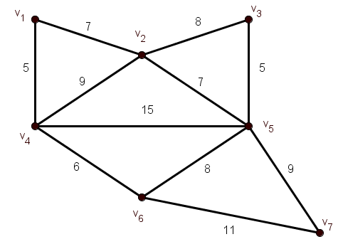
Ohodnotený graf

Kruskalov algoritmus
Kruskalov algoritmus (tiež nazývaný aj „hladový“ algoritmus) je jedným z algoritmov pre hľadanie minimálnej kostry grafu. Pracuje na princípe spájania hrán s najmenším ohodnotením.
Popis Kruskalovho algoritmu
Nech $G=\left(V,H\right)$ je súvislý graf, ktorý má $n$ vrcholov a ohodnotenie $w:H→\left(0,∞\right).$ Predpokladajme, že hrany sú usporiadané tak, že platí $w\left(h_{1}\right)≤w\left(h_{2}\right)≤…≤w\left(h_{m}\right)$. Postupne zostrojujme množiny hrán $H_{0},H_{1},…⊂H$ tak, aby
- $H_{0}=∅$
- Z množiny $H_{i-1}$ zostrojíme množinu:
  - $H_{i}=H_{i-1}∪\left\{h_{i}\right\},$ ak graf $\left(V,H_{i-1}∪\left\{h_{i}\right\}\right)$ neobsahuje kružnicu a $h_{i}$ má najmenšiu váhu. (Hrany $h_{i}$ vyfarbi červenou farbou).
  - $H_{i}=H_{i-1}$, v opačnom prípade.
- Algoritmus sa zastaví, ak $H_{i}$ už má $n-1$ hrán alebo $i=m$. Nech $H_{t}$ označuje množinu, pri ktorej sa algoritmus zastavil. Potom hľadaná minimálna kostra je graf $\left(V,H_{t}\right)$.
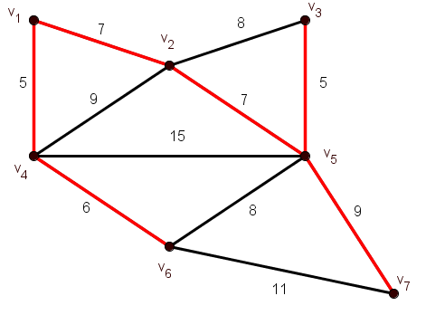
Ekvivalentný zápis Kruskalovho algoritmu
Vstup: Súvislý graf $G=\left(V,H\right)$, ktorý má $n$ vrcholov a ohodnotenie $w:H→\left(0,∞\right).$
Výstup: Podmnožina hrán $A⊂H$ taká, že graf $G=\left(V,A\right)$ je minimálna kostra grafu $G$.
Algoritmus:
- Inicializuj množinu $A$ na prázdnu množinu.
- Inicializuj množinu $S$ na množinu všetkých hrán $H$.
- Ak je množina $S$ prázdna alebo je graf $G=\left(V,A\right)$ strom, ukonči vykonávanie. Inak pokračuj krokom 4.
- Odober z množiny $S$ hranu $h$ s minimálnym ohodnotením (ak ich je viac, vyber ľubovoľnú z nich). Pokiaľ hrana $h$ spája dva rôzne komponenty súvislosti grafu $G=\left(V,A\right)$, pridaj hranu $h$ do množiny $A$ (Vyfarbi ju červenou farbou). Pokračuj krokom 3.
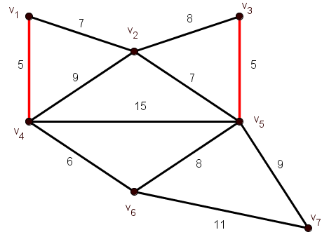 | 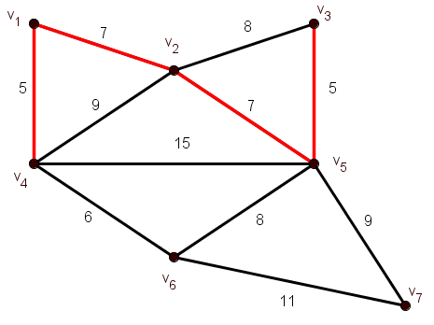
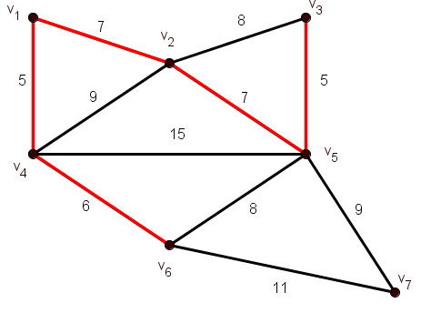

Centrum grafu
Vrchol $v$ grafu $G$ sa nazýva centrálny vrchol ak $e\left(v\right)=r\left(G\right)$. Množina všetkých centrálnych vrcholov grafu sa nazýva centrum.
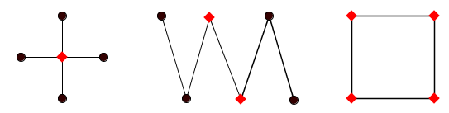
Tri grafy, v ktorých centrálne vrcholy sú vyznačené červeným štvorčekom.
Tvrdenie
Centrum stromu $T$ pozostáva z jedného alebo dvoch vrcholov.
Dôkaz
- Tvrdenie je zrejmé pre stromy s jedným alebo dvoma vrcholmi.
- Zrejme má v strome maximálnu vzdialenosť od daného vrcholu vždy nejaký vrchol prvého stupňa. Nasledujúci algoritmus nájde centrum stromu:
  - Ak v strome $T$ vynecháme všetky vrcholy prvého stupňa (s prislúchajúcimi hranami), tak sa excentricita každého zostávajúceho vrcholu zmenší o jednotku.
  - V novovzniknutom strome $T^{*}$ budú mať minimálnu excentricitu tie isté vrcholy ako v $T$ (ak $T$ má viac ako dva vrcholy, tak vrchol $1.$ stupňa nemôže byť centrálny). Inými slovami: $T$a $T^{*}$ majú to isté centrum.
  - Pokračujme v tomto procese: vynechajme v $T^{*}$ všetky vrcholy prvého stupňa. Zrejme, dostaneme strom $T^{**}$, ktorého centrum bude totožné s centrom $T^{*}$.
  - Tento proces môže pozostávať len z konečného počtu krokov a môže končiť len tak, že zostane jediný vrchol alebo strom s dvoma vrcholmi. Tým je dôkaz vety ukončený.

Cvičenia
- Ukážte, že súvislý graf má jediný komponent.
- Dokážte, že všetky kostry daného grafu majú rovnaký počet hrán.
- Dokážte: centrum kružnice sa rovná vrcholovej množine.
- Nájdite ďalšie príklady grafov, ktorých centrum sa rovná vrcholovej množine.
- Dokážte, že v strome maximálnu vzdialenosť od nejakého vrcholu má vždy vrchol prvého stupňa.
- Dokážte: ak cesty $P,P^{*}$ majú spoločné koncové body, tak z ich hrán možno vybrať kružnicu, ktorej dĺžka nepresahuje súčet dĺžok ciest$P,P^{*}.$

Rovinné grafy
O geometrickej reprezentácii sme sa krátko zmienili v časti „Pojem grafu“. V tejto časti sa budeme zaoberať zobrazením neorientovaných grafov bez slučiek a násobných hrán na guľu, ktoré potom premietneme do roviny. Využijeme pritom princíp stereografickej projekcie gule do euklidovskej roviny.
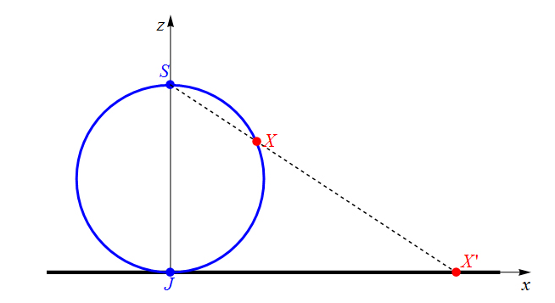
Stereografická projekcia
Napríklad pre diagram hamiltonovského grafu znázorňujúci dvanásťsten sme použili topologicky upravený stereografický priemet dvanásťstena.
Upravený stereografický priemet | Voľný rovnobežný priemet
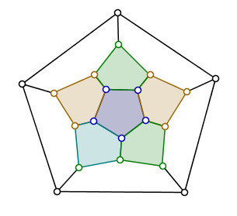 | 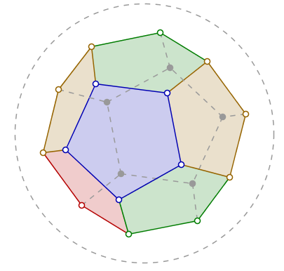
Priemety dvanásťstena
Nech $G$ je graf s konečnou vrcholovou množinou $V=\left\{v_{1}, …,v_{n}\right\}$. V tejto kapitole budeme pri znázorňovaní diagramu grafu $G$ používať na znázornenie hrán $h=v_{i}v_{j}$okrem úsečiek aj oblúky v euklidovskej rovine.
Pod oblúkom $o=\left(AB\right)$ budeme rozumieť jednoduchú nepretínajúcu sa súvislú čiaru, ktorá má koncové body $A,B$. Oblúk je teda uzavretá jednoparametrická geometrická čiara bez slučiek.

Nakreslenie grafu
Nakreslením grafu $G=\left(V,H\right)$ v euklidovskej rovine $E_{2}$ rozumieme priradenie, ktoré každej hrane $uv∈H$ priraďuje oblúk $o=\left(G\left(u\right),G\left(v\right)\right)$ s koncovými bodmi $G\left(u\right)$ a $G\left(v\right)$.
Napríklad pre kompletný graf $K_{4}$ nasledujúci obrázok predstavuje štyri rôzne nakreslenia v euklidovskej rovine. Druhý obrázok je voľným rovnobežným zobrazením pravidelného štvorstena a tretí obrázok využíva oblúk $o=AD$.
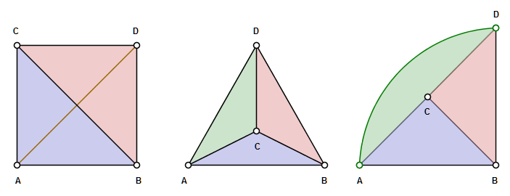
Kompletný graf $K_{4}$
Poznámky
- Z geometrického hľadiska sa dva oblúky môžu „pretínať“ vo svojich vnútorných bodoch, ktoré však neodpovedajú žiadnemu vrcholu v grafe.
- V predchádzajúcich kapitolách sme sa už stretli s grafmi, ktoré je možné nakresliť v rovine tak, aby sa žiadne hrany grafu (oblúky v rovine) nepretínali. Napríklad kompletný graf $K_{4}$, koleso $W_{1,n}$, kružnica $C_{n}$ majú takúto vlastnosť. Na druhej strane v každom diagrame kompletného grafu $K_{5}$ alebo v párneho grafu $K_{3,3}$ aspoň dva oblúky sa pretínajú.

Nakreslenie grafu, v ktorom oblúky odpovedajúce rôznym hranám grafu majú spoločné najviac koncové body sa nazýva rovinné nakreslenie. Nakreslenie grafu je špeciálny prípad diagramu grafu. Graf $G=\left(V,H\right)$ je rovinný, ak existuje aspoň jedno jeho rovinné nakreslenie.
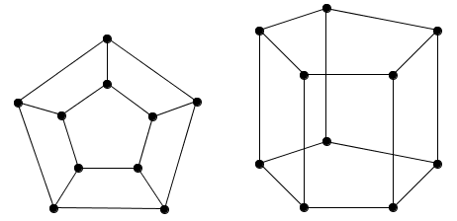
Rôzne nakreslenia grafu
Vľavo je nakreslenie grafu rovinné a vpravo nie je rovinné. Obidve nakreslenia reprezentujú geometrické teleso – päťboký hranol.

Stena rovinného grafu
Nakreslenie grafu je rovinné, keď žiadne dva oblúky sa nepretínajú vo vnútornom bode. Rovinným nakreslením grafu rovinu rozdelíme na uzavreté časti, pričom hranicou každej takejto časti sú iba oblúky odpovedajúce hranám grafu.
Napríklad pre rovinný graf nakreslený na obrázku dostávame 7 súvislých a ohraničených častí roviny (je nutné vziať do úvahy aj „vonkajšiu“ časť – okolo $5-uholníka$). Tento počet zrejme odpovedá počtu stien na $5-bokom$ hranole.
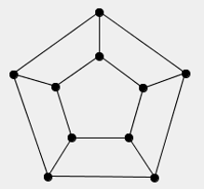
V ďalšom texte budeme časti roviny vzniknuté pri rovinnom nakreslení grafu nazývať stenami rovinného grafu. Budeme používať nasledovné pojmy:
Rovinné nakreslenie grafu nazveme rovinný graf
Oblúk v danom nakreslení nazveme hrana grafu (rovinného)
Hraničný bod oblúku nazveme vrchol grafu (rovinného)
Oblasť rovinného grafu nazveme stena grafu (rovinného)

Pre rovinné grafy platí známa Eulerova veta, ktorá hovorí o vzťahu medzi počtom vrchol a hrán a stien rovinného grafu.

Eulerova veta
Nech graf $G=\left(V,H\right)$ je súvislý rovinný graf s vrcholovou množinou. Nech $s$ je počet stien ľubovoľného rovinného nakreslenia grafu $G$, v ktorom počet vrcholov je $v=\left|V\left(G\right)\right|$ a počet hrán je $h=\left|H\left(G\right)\right|$. Potom platí Eulerova rovnosť: $v-h+s=2$.

Poznámka
Tvrdenie nie je závislé na nakreslení grafu. Presnejšie: pre ľubovoľné rovinné nakreslenie číslo $s$ je konštantné.

Dôkaz (indukciou vzhľadom na počet hrán):
- Ak $h=0$, potom $v=1$ (súvislosť grafu) a $s=1$. Eulerova veta platí.
- Predpokladajme, že tvrdenie platí pre všetky súvislé rovinné grafy s počtom hrán $≤h-1$. Uvažujme dva prípady:
  - Ak graf $G$ je strom, tak zrejme $s=1$. V kapitole o stromoch sme ukázali, že $h=v-1$. Eulerova veta platí pre stromy.
  - Ak graf $G$ nie je strom, tak obsahuje kružnicu $C.$ Nech $uv∈H$ je hrana patriaca kružnici $C$, potom graf $G-uv$ musí byť súvislý. Ak označíme počty vrcholov(resp. hrán, stien) v grafe $G-uv$ symbolmi ${ v}_{1},h_{1},s_{1}$, tak podľa indukčného predpokladu platí:
$v_{1}-h_{1}+s_{1}=2$.
- Hrana $uv∈H$ zrejme leží na hranici dvoch stien grafu, ktoré v grafe $G-uv$ vytvoria len jednu stenu. Teda musí platiť:
Počet stien $s_{1}$ v grafe $G-uv$ sa zmenší o jednotku $s_{1}=s-1$. Pre počet hrán $h_{1}$ grafu $G-uv$ zrejme tiež platí rovnosť $h_{1}=h-1$. Vrcholy sa nemenia $v_{1}=v$.
- Po dosadení do rovnice $v_{1}-h_{1}+s_{1}=2$ dostaneme tvrdenie Eulerovej vety pre grafy, ktoré nie sú stromy.
Tým je dôkaz tvrdenia ukončený.

Zaujímavé dôsledky Eulerovej vety
Nech graf $G=\left(V,H\right)$ je súvislý rovinný graf, v ktorom sú všetky steny sú kružnice $C_{m}$ rovnakej dĺžky $m$. Potom platí rovnosť: $h=\frac{m\left(v-2\right)}{m-2}$.
Dôkaz
Ako sme uviedli v dôkaze Eulerovej vety každá hrana rovinného grafu leží na hranici dvoch stien, teda $2.h=s.m$. Z poslednej rovnosti keď vyjadríme $s$a dosadíme do Eulerovho vzorca dostaneme požadované tvrdenie.

Ak $G$ je rovinný graf s aspoň tromi vrcholmi a maximálnym počtom hrán, tak každá jeho oblasť je kružnica (trojuholník) a zároveň platí $h=3v-6$.
Dôkaz
Ak by nejaká stena nebola trojuholníkom, tak by sme mohli dokresliť ďalšie hrany, čím by nebola dodržaná podmienka maximálnosti počtu hrán. Ak v predchádzajúcom tvrdení položíme $m=3$, dostaneme požadovanú rovnosť. Pozri obrázok.
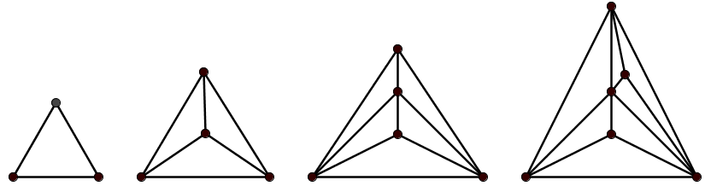
Rovinné grafy s trojuholníkovými stenami
Ak $G$ je rovinný graf a každá jeho oblasť je kružnica $C_{4}$ (štvoruholník), tak $h=2v-4.$

Ak G je rovinný graf s aspoň štyrmi vrcholmi má aspoň dva vrcholy stupňa najviac $5$.
Dôkaz
Keby graf o $v$ vrcholoch by mal aspoň $v-1$ vrcholov stupňa aspoň $6$, potom počet jeho hrán by bol
$h=\frac{1}{2}\sum_{i=1}^{n}{deg\left(v_{i}\right)≥\frac{1}{2}\left(v-1\right).6=3v-3. }$
To je spor s dôsledkom 2.

Platónske telesá
Grécka matematika mala veľmi rozvinutú geometriu (dodnes používame termíny Euklidova rovina). Značnú pozornosť venovala otázkam, ktoré súviseli s pravidelnými mnohostenmi.
Pravidelný mnohosten je trojrozmerné konvexné teleso ohraničené konečným počtom oblastí: zhodných pravidelných $n-uholníkov$.
Už v staroveku sa vedelo, že pravidelných mnohostenov je päť: štvorsten, kocka, osemsten, dvanásťsten a dvadsaťsten.
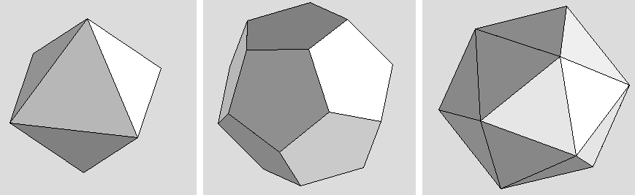
Pravidelné mnohosteny - osemsten, dvanásťsten a dvadsaťsten
Každému mnohostenu môžeme priradiť graf tak, že mnohosten najskôr pomocou stereografickej projekcie zobrazíme na povrch gule (mnohosten umiestnime do vhodného okolia stredu gule). Následne zobrazíme v stredovom premietaní do dotykovej roviny prechádzajúcej opačným pólom gule (stred premietania je umiestnený do pólu gule).

Nakreslite rovinné grafy odpovedajúce osemstenu, dvanásťstenu a dvadsaťstenu.

Charakterizácia rovinných grafov
Zavedieme si pojem homeomorfného grafu, ktorý zohráva ústrednú úlohu pri charakterizácii rovinných grafov.
Nech $uv∈H$ je hrana grafu $G$. Delením hrany $uv∈H$ budeme rozumieť jej nahradenie dvojicou hrán $uw,vw∈H$, pričom $w∉V$.
Dva grafy $G^{´},G^{´´}$nazveme homeomorfné, ak obidva vzniknú z toho istého grafu $G$ konečnou postupnosťou delení hrán.

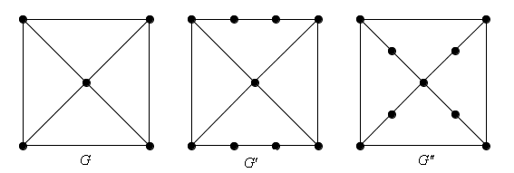
Homeomorfné grafy

Kuratowského veta
Graf $G$ je rovinný graf vtedy a len vtedy, ak žiaden jeho podgraf nie je homeomorfný s kompletným grafom $K_{5}$ alebo bipartitným grafom $K_{3,3}$ .
Dôkaz nebudeme uvádzať, pretože je dosť náročný.
Poznámky
- Graf $K_{5}$ má 10 hrán. Podľa dôsledku Eulerovej vety 5-vrcholový rovinný graf má maximálne $3.5-6=9$ hrán, preto $K_{5}$ nie je rovinný.
- Graf $K_{3,3}$ neobsahuje kružnicu $C_{3}$, preto podľa dôsledku Eulerovej vety nemôže byť rovinný nakoľko počet jeho hrán je väčší ako $2.6-4=8$.

Ukážte, že grafy $K_{5}$ a $K_{3,3}$ nie sú rovinné. Nakreslite diagramy týchto grafov tak, aby sa čo najmenší počet ich hrán pretínal.

Cvičenia
- Dokážte, že strom je rovinný graf.
- Ak graf nie je rovinný, tak nie je rovinný ani žiaden graf s ním homeomorfný. Nakreslite diagram grafu, ktorý interpretuje toto tvrdenie.
- Dokážte, že ak graf $G$ nie je rovinný, tak aj k nemu odpovedajúci hranový graf $L\left(G\right)$ nie je rovinný. Nakreslite diagram grafu, ktorý interpretuje toto tvrdenie.
- Dokážte, že ak $G$ je rovinný graf s $v≥3$ vrcholmi, tak pre počet hrán platí: $h≤3v-6$. Nakreslite diagram grafu, pre ktorý platí rovnosť.
- Ukážte, že grafy $K_{5}$ a $K_{3,3}$ nie sú rovinné. Nakreslite diagramy týchto grafov tak, aby sa čo najmenší počet ich hrán pretínal.
- Nech $G$ je nakreslenie rovinného grafu, v ktorom každá oblasť je $5$ resp. $6$ uholník. Čo možno povedať o počte všetkých $5$ resp. $6$ uholníkových oblastí?
- Dokážte, že ak pre všetky stupne vrcholov $v_{i}$ platí $deg\left(v_{i}\right)=3$ , tak počet všetkých $5$ uholníkových oblastí je rovný číslu $12$.
- Nech $G$ je rovinný graf s počtom oblastí menším ako 12. Dokážte, že ak pre všetky stupne vrcholov $v_{i}$ platí $deg\left(v_{i}\right)≥3$ , tak v $G$ existuje oblasť ohraničená viac ako štyrmi hranami. Nakreslite diagram grafu, pre ktorý platí rovnosť.

Farbenie grafov
V úvode sme popísali problém štyroch farieb, ktorý bol úspešne vyriešený až v roku 1976. Zaujímavá je metóda dôkazu, ktorá vychádza z Kempeho neúplného dôkazu. Jeho úpravou môžeme zredukovať problém štyroch farieb na zafarbenie 1936 konkrétnych grafov. Farbenie týchto 1936 grafov sa riešilo pomocou vhodného algoritmu s využitím výkonných počítačov.

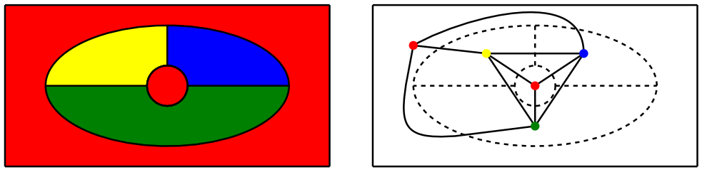
Mapa a jej korešpondujúci graf, ktorý je možné regulárne zafarbiť 4 farbami.

Nech $G=\left(V, H\right)$ je graf s konečnou vrcholovou množinou.
Graf $G$ sa nazýva $k–$chromatický, ak existuje zobrazenie $f:V→\left\{1, 2, …, k\right\}$ také, že pre každú hranu $uv∈H$ platí $f\left(u\right)≠f\left(v\right)$. Najmenšie prirodzené číslo $k$, pre ktoré je graf $G$ $k–$chromatický, nazývame chromatickým číslom grafu $G$ a označujeme $χ\left(G\right)$.

Pre vybrané triedy grafov platia nasledujúce tvrdenia. Chromatické číslo
- rovné jednej majú len grafy bez hrán,
- kompletných grafov $K_{n}$ je rovné počtu vrcholov: $χ\left(K_{n}\right)=n,$
- stromov (s aspoň jednou hranou) je rovné $χ\left(T\right)=2$,
- bipartitných grafov je rovné $χ\left(K_{n,m}\right)=2$,
- kružníc s nepárnym počtom vrcholov je rovné $χ\left(C_{2k+1}\right)=3$.
Dôkaz
1.-2. Dôkaz prvých dvoch častí tvrdenia prenechávame na čitateľa.
- Ukážeme, že strom $T=\left(V,H\right)$ ($\left|H\right|≥1$) má chromatické číslo rovné číslu dva. Vyberme ľubovoľný vrchol $v$. Rozdeľme množinu vrcholov $V$ na dve disjunktné množiny $V_{1},V_{2}$ tak, aby:
- v množine $V_{1}$ boli všetky vrcholy stromu $T$, ktorých vzdialenosť od vrcholu $v$ je rovná nepárnemu číslu,
- v množine $V_{2}$ boli všetky vrcholy stromu $T$, ktorých vzdialenosť od vrcholu $v$ je rovná párnemu číslu.
Vrcholy z množiny $V_{1}$ zafarbime prvou farbou. Ďalej zafarbime druhou farbou všetky vrcholy množiny $V_{2}$ a aj vrchol $v$. Z vlastností stromu vyplýva, že pre zjednotenie vrcholových podmnožín platí: $V_{1}∪V_{2}∪\left\{v\right\}=V$.

- Bipartitné grafy majú vrcholy rozdelené do dvoch disjunktných množín, ktorým priradíme rôzne dve farby.
- Pre kružnice s nepárnou dĺžkou prenechávame dôkaz na čitateľa (párna dĺžka kružnice zodpovedá bipartitnému grafu).
Tým je dôkaz tvrdenia ukončený.

Farbenie rovinných grafov
Charakterizovať grafy s vyššími chromatickými číslami je pomerne náročné. Pre rovinné grafy je otázka farbenia redukovaná na vyriešenie problému štyroch farieb, o ktorom sme sa zmienili na začiatku tejto kapitoly.
Ak $G$ je rovinný graf, tak preň platí: $χ\left(G\right)≤4$.
Ak $G$ je rovinný graf bez trojuholníkov, tak preň platí:$χ\left(G\right)≤3$.
V tejto publikácii uvedieme dôkaz už prekonaného Heawoodovho tvrdenia, pretože si myslíme, že metóda pri jeho dokazovaní je dosť poučná.
Rovinný graf $G=\left(V, H\right)$ je 5-chromatický ($χ\left(G\right)≤5$).
Dôkaz
Matematickou indukciou vzhľadom na počet vrcholov $n=\left|V\right|$.
- Ak v grafe $G=\left(V, H\right)$ pre počet vrcholov platí $\left|V\right|≤5$, tak tvrdenie zrejme platí.
- Predpokladajme, že tvrdenie je pravdivé pre všetky grafy, pre ktoré je počet vrcholov $\left|V\right|≤n-1$. Z vlastností rovinných grafov vyplýva, že v grafe $G$ existuje vrchol $v$ stupňa nanajvýš 5. Vezmime nejaké pevné zafarbenie grafu $G-v$ (podľa indukčného predpokladu použijeme najviac 5 farieb).
  - Ak pri tomto farbení vrcholy grafu$G-v$ sú zafarbené nanajvýš 4 farbami, tak stačí na ofarbenie vrcholu $v$ použiť chýbajúcu farbu.
  - Nech vrchol $v∈V$ je susedný s 5 vrcholmi $v_{1},v_{2},v_{3},v_{4},v_{5}$ , ktorým sú v grafe $G-v$ postupne priradené farby $c_{1},c_{2},c_{3},c_{4},c_{5}$. Označme $G_{13}$ podgraf grafu $G-v$ indukovaný vrcholmi $v_{1},v_{3}$, ktorým sú priradené farby $c_{1},c_{3}$.
- Ak vrcholy $v_{1},v_{3}$ patria rôznym komponentom grafu$G_{13}$, tak vzájomnou výmenou farieb $c_{1},c_{3}$ v komponente, do ktorej patrí vrchol $v_{1}$, dostaneme opäť 5-farbenie$G-v$. V tomto farbení nijaký vrchol z okolia $v$ neobsahuje farbu $c_{1}$. Teraz stačí vrchol $v$ grafu $G$ zafarbiť farbou $c_{1}$ a dostaneme 5-farbenie grafu $G$.
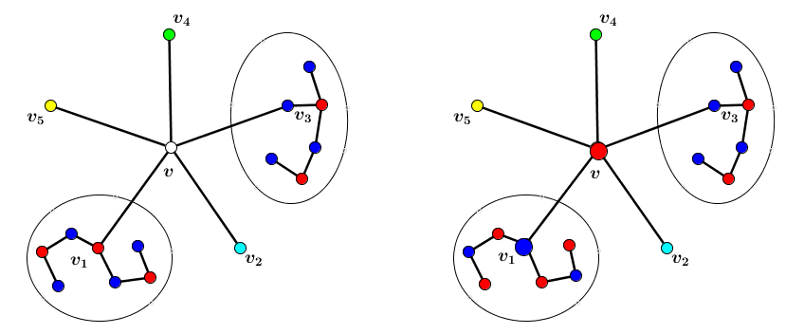
- Ak vrcholy $v_{1},v_{3}$ patria tomu istému komponentu grafu $G_{13}$, tak v $G-v$ existuje medzi nimi cesta, ktorej všetky vrcholy sú striedavo zafarbené farbami $c_{1},c_{3}$. Táto cesta oddeľuje vrcholy $v_{2},v_{4}$ (vrcholy sa nachádzajú v dvoch rôznych oblastiach – stenách) v grafe $G$. Teraz stačí farby vo vrcholoch komponentu grafu $G_{24}$ prislúchajúcemu vrcholu $v_{2}$ navzájom zameniť. Po tejto zámene budú obidva vrcholy $v_{2},v_{4}$ zafarbené farbou $c_{4}$. Nakoniec znovu pridáme vrchol $v$, ktorý zafarbíme farbou $c_{2}$ a dostaneme požadované 5-farbenie grafu $G$. Pozri obr.
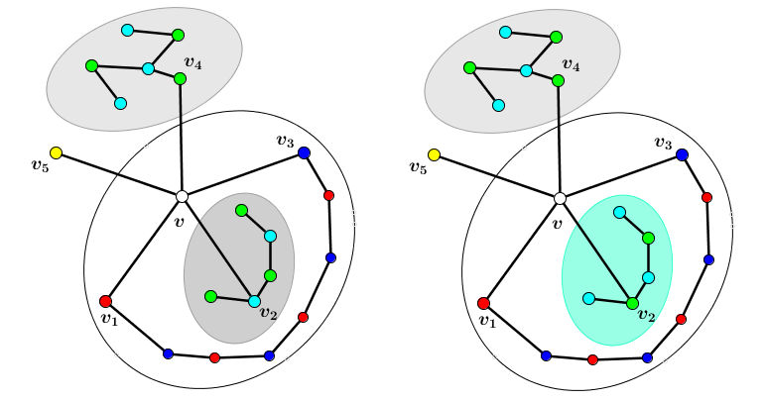

Hranové farbenie grafov
V predchádzajúcej časti sme sa zaoberali problémom farbenia grafov, v ktorom sa zafarbovali jeho vrcholy. Analogické úvahy môžeme urobiť, ak sa rozhodneme zafarbovať hrany grafu. V nasledujúcej časti sa budeme zaoberať hranovým farbením kompletných grafov $K_{n}$.
Graf $K_{n}=\left(V,H\right)$ je kompletný graf s $n$ vrcholmi a s $m$ hranami. Kompletným $k-$farbením grafu $K_{n}$ budeme rozumieť zobrazenie $f:H→\left\{1, 2, …, k\right\}$, v ktorom pre každé dve susedné hrany $uv, uw∈H$ platí $f\left(uv\right)≠f\left(uw\right)$ a pre ľubovoľné dve celé čísla $i,j$ $\left(1≤i< j≤k\right)$ existujú dve susedné hrany $uv, uw∈H$, také že platí $f\left(uv\right)=i,f\left(uw\right)=j$.
Najväčšie prirodzené číslo $k$, pre ktoré existuje kompletné $k–$farbenie, grafu $K_{n}$ nazývame achromatickým indexom grafu $K_{n}$ označujeme $α\left(K_{n}\right)$.
Príklad.
Pre graf $K_{5}$ existuje kompletné $6-$farbenie a $7-$farbenie hrán, ako ukazuje obr.
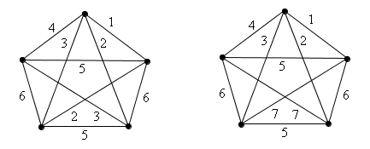
V práci [2] je nájdené pre achromatický index kompletného grafu ohraničenie
Pre kompletný graf $K_{n}$ s $n≥16$ vrcholmi platí
$\frac{n-3}{2}≤α\left(K_{n}\right)≤\frac{1}{2}+\sqrt{\frac{1}{4}+n\left(n-1\right)\left(n-2\right)}$.
V práci [9] sme ukázali, že pre kompletný graf $K_{n}$ s $n≥6$ vrcholmi platí
• $2n-3≤α\left(K_{n}\right)$, ak $n$ je nepárne
• $2n-4≤α\left(K_{n}\right)$, ak $n$ je párne.

Ramseyho čísla
Zamyslime sa nad nasledujúcim problémom troch (ne)známych.
V ľubovoľnej skupine 6 ľudí existuje buď trojica ľudí, ktorí sa navzájom poznajú alebo trojica ľudí, ktorí sa navzájom nepoznajú.
Príklad.
Ak zafarbíme všetky hrany kompletného grafu $K_{6}$ dvoma farbami $Č$ a $M$ potom v grafe $K_{6}$ existuje jednofarebný trojuholník.
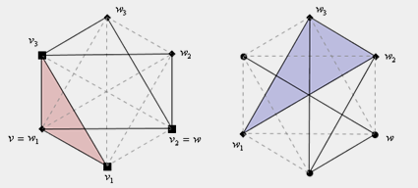
Riešenie problému troch známych.
Uvedený problém ľahko vyriešime pomocou grafov. Vytvorme graf $G_{6}$ so šiestimi vrcholmi, ktorý bude predstavovať 6 ľudí. Ak dvaja ľudia sa poznajú spojíme odpovedajúce vrcholy hranou.
Zvoľme v grafe $G_{6}$ ľubovoľný vrchol $v$, ktorý má stupeň 3. (V prípade, že taký vrchol neexistuje, budeme uvažovať jeho komplementárny graf $\overline{G_{6}}$.) Ak označíme jeho susedné vrcholy $v_{1},v_{2},v_{3}$, tak buď
- Existuje nejaká hrana $v_{i}v_{j} \left(1≤i<j≤3\right)$. V tomto prípade ${vv}_{i}v_{j}$ je trojuholník v grafe $G_{6}$, čo znamená, že ľudia ${v,v}_{i},v_{j}$ sa poznajú.
- Neexistuje taká hrana. V tomto prípade $v_{1}v_{2}v_{3}$ je trojuholník v grafe $\overline{G_{6}}$, čo znamená, že ľudia $v_{1},v_{2},v_{3}$ sa nepoznajú.

Zovšeobecnenie tohto problému.
Najmenšie prirodzené číslo $r\left(m,n\right)$ také, že každý graf $G$ s počtom vrcholov $n$ obsahuje buď podgraf $K_{m}$ alebo jeho doplnok $\overline{K_{m}}$, sa nazýva Ramseyho číslo.
Určiť presné hodnoty ramseyho čísel je veľmi náročné. Existujú rôzne odhady, prípadne rekurentné vzťahy. Uvádzame tabuľku známych Ramseyho čísel tak, ktorú vo svojej práci publikoval prof. Znám.
$$m/n$$ | 2 | 3 | 4 | 5 | 6 | 7
2 | 2 | 3 | 4 | 5 | 6 | 7
3 | 3 | 6 | 9 | 14 | 18 | 23
4 | 4 | 9 | 18

Cvičenia

http://www.esi2.us.es/~mbilbao/pdffiles/DiestelGT.pdf
http://mathworld.wolfram.com/topics/GraphTheory.html
http://www.graphtheory.com
http://mathworld.wolfram.com/Polynema.html
Holandské meno čítame: „dajskstrov“
http://optlab-server.sce.carleton.ca/POAnimations2007/DijkstrasAlgo.html
Pozri: Híc, P. – Pokorný, M.: Grafové algoritmy v školskej praxi. On-line kurz, 2004, Trnava. ISBN 80-8082-023-6. Dostupné na http://pdf.truni.sk/pokorny/kurzy/gasp.zip

